附件

加油站场地环境调查技术指南
编制说明

《加油站场地环境调查技术指南》编制组
二零一九年八月

目 录
1 项目背景 1
1.1 任务来源 1
1.2 工作过程 1
2 标准制订的必要性分析 2
2.1 加油站场地数量多、潜在污染风险大 2
2.2 国家和地方重视加油站场地污染防治及标准建设 4
2.3 加油站场地环境调查需求迫切 5
3 国内外相关标准情况 6
3.1 国外相关标准 6
3.1.1 美国 6
3.1.2 欧盟 7
3.1.3 澳大利亚 8
3.1.4 日本 9
3.2 国内相关标准 9
3.2.1 中国内地 9
3.2.2 中国台湾地区 11
4 加油站场地环境调查工作概况 11
4.1 国外加油站场地环境调查概况 11
4.1.1 美国 11
4.1.2 欧洲 12
4.1.3 日本 12
4.2 国内加油站场地环境调查概况 13
4.2.1 中国内地 13
4.2.2 中国台湾地区 14
5 标准编制的原则和技术路线 15
5.1 编制原则 15
5.2 编制依据 15
5.3 适用范围 16
5.4 技术路线 16
6 标准的层次结构 18
7 标准主要技术内容和依据 19
7.1 适用范围 19
【说明】 19
7.2 规范性引用文件 20
7.3 术语和定义 20
7.3.1 加油站 fuel filling station 21
【说明】 21
7.3.2 车用汽油 gasoline for motor vehicles 21
【说明】 21
7.3.3 车用柴油 automobile diesel fuels 21
【说明】 21
7.3.4 加油岛 fuel filling island 22
【说明】 22
7.3.5 地埋储罐 underground storage tank (UST) 22
【说明】 22
7.3.6 加油站场地环境调查 site investigation of fuel filling station 22
【说明】 22
7.3.7 动火作业 hot work 22
【说明】 22
7.3.8 爆炸下限 lower explosion limit (LEL) 23
【说明】 23
7.4 基本原则和工作程序 23
7.4.1 基本原则 23
7.4.1.1 针对性原则 23
7.4.1.2 规范性原则 23
7.4.1.3 可操作性原则 23
7.4.1.4 安全性原则 23
【说明】 24
7.4.2 工作程序 24
7.4.2.1 第一阶段场地环境调查 25
7.4.2.2 第二阶段场地环境调查 26
7.4.2.3 第三阶段场地环境调查 26
【说明】 26
7.5 第一阶段场地环境调查 34
7.5.1 资料收集与分析 34
7.5.1.1 资料收集 34
7.5.1.2 资料分析 35
【说明】 35
7.5.2 现场踏勘 35
7.5.2.1 安全防护 35
【说明】 35
7.5.2.2 踏勘范围与内容 35
7.5.2.3 现场踏勘方法 36
【说明】 37
7.5.3 人员访谈 37
7.5.3.1 访谈对象和内容 37
7.5.3.2 访谈方法 37
7.5.3.3 内容整理 37
【说明】 38
7.5.4 结论与分析 38
7.6 第二阶段场地环境调查 38
7.6.1 制定第二阶段调查方案 38
7.6.1.1 地下水采样方案 38
【说明】 39
7.6.1.2 监测指标 39
【说明】 39
7.6.1.3 质量保证 40
7.6.2 调查点位确认 40
7.6.2.1 地埋储罐/管线探测 40
7.6.2.2 试钻 40
【说明】 41
7.6.3 水文地质勘察 41
【说明】 41
7.6.4 辅助调查 42
【说明】 42
7.6.5 地下水监测井建井、采样与检测 44
7.6.5.1 监测井建井 44
7.6.5.2 现有监测井筛选要求 45
7.6.5.3 地下水采样 46
7.6.6 现场测绘 47
【说明】 47
7.6.7 数据评估与结果分析 47
7.7 第三阶段场地环境调查 48
7.7.1 制定第三阶段调查方案 48
7.7.1.1 土壤采样方案 48
7.7.1.2 地下水采样方案 49
【说明】 50
7.7.1.3 监测指标 57
【说明】 58
7.7.1.4 质量保证 58
7.7.2 调查点位确认 58
7.7.3 现场采样 59
7.7.3.1 土壤采样 59
【说明】 60
7.7.3.2 地下水采样 60
7.7.3.3 现场测绘 60
7.7.4 数据评估与分析 60
【说明】 61
7.8 报告编制 61
7.8.1 报告内容和格式 61
7.8.2 结论和建议 61
7.8.3 不确定性分析 61
7.9 现场安全 61
7.9.1 进场准备 61
7.9.2 现场作业 62
7.9.2.1 人员安全防护 62
7.9.2.2 现场危害鉴定 63
7.9.2.3 现场作业安全要求 63
7.9.2.4 紧急通知和现场应急 64
【说明】 64
7.10 资料管理 64
【说明】 64
8 与国内外同类标准对比分析 65
9 对实施本标准的建议 65
10 参考文献 65

项目背景

任务来源
为打好污染防治攻坚战，发挥生态环境标准对环保执法监督、环境质量改善及污染物减排的支撑作用，加强我省生态环境标准体系建设，省人民政府于2019年3月发布了《江苏省生态环境标准体系建设实施方案（2018－2022年）》（苏政发〔2019〕26号），明确“在2022年年底前，研究制修订环境质量标准、污染物排放标准、环境监测方法、管理规范、工程规范及实施评估等六类生态环境标准项目100项”的建设目标。2019年4月，江苏省市场监督管理局发布《省市场监督管理局关于下达2019年度第一批江苏省地方标准项目计划的通知》（苏市监标〔2019〕89号），将《加油站场地环境调查技术指南》（本标准）列入2019年度第一批江苏省地方标准制定项目。在省生态环境厅组织下，江苏省环境科学研究院、生态环境部南京环境科学研究所、东南大学、江苏大地益源环境修复有限公司等单位合作承担了《加油站场地环境调查技术指南》标准制定任务。

工作过程
江苏省环境科学研究院于2018年7月顺利完成了省属公益院所能力提升项目《江苏省土壤污染控制研究》（BM2015022），该项目下设自列课题《加油站场地污染评价与防控技术研究》，提出了适用于我省加油站场地环境调查技术方法，开展了多个在营和废弃加油站场地环境调查与污染评价案例研究，积累了一定的理论研究和实践经验。
2018年12月，江苏省环境科学研究院承担了2018年省环保科研课题《加油站场地环境调查与绿色修复技术规范制订》，开展标准相关研究工作。
本标准项目承担单位在接到标准制定任务后成立了标准编制组。编制组进一步调研并系统分析了欧美等发达国家以及我国台湾地区已发布的相关技术指南，结合国内外相关研究成果及多个实际调查案例，于2019年5月形成了《加油站场地环境调查技术指南》（草案）及编制说明。
2019年5月30日，编制组组织行业专家召开了标准咨询会。
2019年6月，编制组邀请多位行业专家，对标准提出了针对性的修改意见和建议。
2019年7月23日，编制组与中石化江苏分公司围绕该指南召开专题研讨会。
2019年8月12日，省生态环境厅法规标准与科技处在南京组织召开标准技术审查会，邀请5位专家组成专家组对标准征求意见稿进行审查，专家组认为标准编制组对加油站行业特点、加油站场地环境管理要求和国内外相关标准调查与分析深入，标准内容符合国家法律法规以及相关政策要求、符合标准编制相关技术要求，一致同意通过审查，经修改完善后进行意见征求。

标准制订的必要性分析

加油站场地数量多、潜在污染风险大
自20世纪初美国加州标准石油公司建成世界上第一座加油站，近百年来，加油站已经发展成为一个非常成熟的行业。中国目前是世界上第二大石油消费国，全国已建成加油站11万余家，其中中石油自营及特许加油站数量为2万余座，中石化及特许加油站数量为3万余座，其他国有、民营、外资加油站共计5万余座。此外，国内还有相当数量的非经营性加油站，包括公交系统、政府部门、大型企业、运输公司、部队等。根据江苏省商务厅统计，截止2018年12月底，我省陆上共有加油站（点）5225座，油罐19788个，完成油罐双层罐或防渗池改造的加油站2531座、油罐9636个，改造比例达到48.4%。

表 1 江苏省加油站地下油罐更新改造
地市 | 总体数量（个） |  | 已完成更换双层罐或者设置防渗池的（个）
 | 加油站数量 | 地下油罐数量 | 加油站数量 | 地下油罐数量
南京市 | 333 | 1400 | 171 | 706
无锡市 | 489 | 1949 | 165 | 616
徐州市 | 599 | 1969 | 236 | 839
常州市 | 339 | 1407 | 228 | 869
苏州市 | 636 | 2628 | 296 | 1233
南通市 | 570 | 2053 | 366 | 1343
连云港市 | 203 | 840 | 97 | 405
淮安市 | 295 | 1141 | 94 | 369
盐城市 | 496 | 1870 | 256 | 992
扬州市 | 317 | 1053 | 143 | 574
镇江市 | 268 | 1034 | 122 | 467
泰州市 | 314 | 1250 | 185 | 715
宿迁市 | 366 | 1192 | 172 | 510
总计 | 5225 | 19788 | 2531 | 9636

根据中石化江苏分公司提供的资料，中石化在江苏省内共建有加油站2400余座，其中400余座位中石化-壳牌合资经营，1800余座位中石化独立经营，其余与民营企业合作经营；经统计，以上加油站站点平均面积2700平方米；最小站点面积约200平，最大约14000平，占地面积分布情况如下。
表 2 中石化江苏分公司加油站场地面积分布情况
面积/m² | 占比 | 累计占比
500以下 | 2.4% | 2.4%
500-1000 | 8.6% | 11%
1000-1500 | 12.0% | 23%
1500-2000 | 14.5% | 37.5%
2000-2500 | 13.8% | 51.3%
2500-3000 | 12.2% | 63.5%
3000-3500 | 11.8% | 75.3%
3500-4000 | 6.2% | 81.5%
4000-4500 | 4.8% | 86.3%
4500-5000 | 4.0% | 90.3%
5000-6000 | 4.0% | 94.3%
6000-7000 | 3.1% | 97.4%
7000-8000 | 0.8% | 98.2%
8000-9000 | 0.8% | 99%
9000-10000 | 0.6% | 99.6%
10000以上 | 0.5% | 100%

加油站、储油库等地下储油罐场地已成为全球范围内不容忽视的污染场地，其具有分布广泛、数量众多、特征明显、环境风险大等特点，地下储油罐、输油管道及附属设施存在渗泄露风险，有必要针对性地开展调查与监测，并加强日常监管。
随着我国经济发展和城市化进程不断加快，越来越多的加油站新建、关闭、搬迁或重建，这些在营或废弃加油站可能存在潜在的环境污染，其地下水储油罐、管线、加油机等渗泄露的汽柴油是造成土壤和地下水污染的主要原因。汽柴油主要为碳原子数小于20的石油烃及其他抗爆添加剂等，一旦发生腐蚀泄露会污染土壤和地下水，造成土壤盐碱化、毒害化，破坏土壤功能、威胁生态环境、危害人类健康。加油站渗漏物质很难通过自然降解过程去除，会在土壤、地下水中长期存在并积累；同时，由于加油站场地土壤和地下水污染物问题具有隐蔽性，其污染表现不直观、不突出，长期以来受到忽视。特别是近年来，加油站地下油罐渗泄露、突发事件等造成地环境污染时有发生，加油站场地环境管理形势较为严峻。如果这些加油站场地未经调查评估或修复，其场地再利用就可能存在潜在环境和健康风险。因此，必须针对在营和关闭加油站场地进行系统性地环境调查、风险评估及风险防控或修复治理。

国家和地方重视加油站场地污染防治及标准建设
2011年10月，国务院批复的《全国地下水污染防治规划（2011-2020年）》（国函[2011]119号）中明确提出，“加油站渗漏污染地下水问题日益显现”，“从2012年起，新建、改建和扩建地下油罐应为双层油罐，或设置防渗池、比对观测井等防漏和检漏设施。到2015年底前，正在运行的加油站地下油罐应更新为双层油罐或设置防渗池，并进行防渗漏自动监测”，“重点加强加油站等场地地下水环境监察”。
2015年4月，国务院印发的《水污染防治行动计划》（国发〔2015〕17号）明确要求，“加油站地下油罐应于2017年底前全部更新为双层罐或完成防渗池设置”，防治地下水污染。
2016年5月，国务院印发的《土壤污染防治行动计划》（国发〔2016〕31号）明确提出“系统构建标准体系”；2016年12月，《江苏省土壤污染防治工作方案》（苏政发〔2016〕169号）提出“健全相关技术规范体系。在国家已有的相关导则基础上，结合我省实际情况，组织制定我省重点行业污染地块调查和修复工程环境监理技术指南、受污染农用地安全利用和治理修复技术指南等技术指导文件，健全土壤污染防治相关技术规范体系。”。
2019年4月，生态环境部、自然资源部、住房和城乡建设部、水利部、农业农村部印发《地下水污染防治实施方案》，进一步加快推进地下水污染防治各项工作。明确提出，持续开展调查评估，继续推进加油站等区域周边地下水基础环境状况调查。针对存在人为污染的地下水，开展详细调查，评估其污染趋势和健康风险，若风险不可接受，应开展地下水污染修复（防控）工作。同时，加快推进完成加油站埋地油罐双层罐更新或防渗池设置。
为落实上述要求，加强加油站场地的环境调查评估、监督和管理，规范加油站的日常运营，规避其环境污染风险，有必要制定详细的加油站场地环境调查技术指南，明确加油站场地环境调查技术要求，为我省加油站场地污染防治和环境管理工作提供支撑，为全国开展加油站场地污染防治相关工作提供借鉴和参考。

加油站场地环境调查需求迫切
目前，我国已经发布了《场地环境调查技术导则》（HJ25.1-2014）和《场地环境监测技术导则》（HJ25.2-2014）、《加油站地下水污染防治技术指南（试行）》（2017年）、《建设用地土壤环境调查评估技术指南》（环保部，2017年第72号公告）等技术标准文件，对场地调查、采样、监测等提出了一些具体要求；但加油站作为特殊的建筑设施，其具有地下构筑物复杂、现场工作安全要求高、加油站场地数量多、单个加油站场地面积小等特点，同时我省具有区域水文地质特征，现有场地调查、监测技术导则对加油站场地环境调查工作的支撑尚不充分。因此，非常有必要参考国外对加油站场地环境调查评估工作经验，同时在国内现有场地环境调查和加油站地下水污染防治指南基础上，结合加油站场地环境调查评估案例，编制《加油站场地环境调查技术指南》，规范加油站场地环境调查工作内容、工作程序和工作方法，加强环境保护监督管理，防控加油站场地环境风险，为开展加油站场地调查评估工作提供科学依据。

国内外相关标准情况

国外相关标准

美国
在20世纪80年代早期之前，美国的联邦政府、州政府以及地方政府还未真正关注地下水污染问题，因此未针对地下储油罐系统制定相关法规和规范性文件。直到美国一些地区的地下水体中发现了汽油成分，才直接导致美国于1984年对《资源保护和恢复法案》（The Resource Conservation and Recovery Act, RCRA）进行修订，增加了针对地下储油罐系统监管的条目，要求所有的地下储油罐的建设安装要达到一定的标准，将储油罐泄漏可能对地下水的污染风险降到最低。美国材料与试验协会于1995年发布了《石油泄漏场地风险评估技术导则》（ASTM E1739-1995: Standard Guide for Risk-Based Corrective Action Applied a Petroleum Release Sites），为油品泄漏场地（包括加油站）的风险评估提供了完整技术指导。
美国环保局（USEPA）于2002年5月发布《适用于美国超级基金项目和RCRA项目的地下水采样指导手册》（Ground-Water Sampling Guidelines for Superfund and RCRA Project Managers）（EPA 542-S-02-001），其中有针对加油站污染场地的地下水采样规定。环保局的各大分区（Zone）和州政府也根据自身的环境特征和实际工作需要发布自己的规范文件，比如美国EPA第4区2011年8月发布执行的《地下水采样》“Groundwater Sampling”（SESDPROC301-R2）。美国加利福尼亚州2010年10月修订发布的《地下储油罐管理指导手册（第2版）》（Draft for Public Comment Leaking Underground Fuel Tank Guidance Manual）（Version 2.0 October4，2010），对地下储油罐场地的管理、调查评估、设施关闭、污染修复进行了全面的规定。美国西弗吉尼亚州环保局2001年8月发布的《地下储油罐渗漏场地的调查与修复指导手册》“West Virginia Guidance Document for Leaking Underground Storage Tank（LUST）Site Assessments and Corrective Actions"，阐述了场地评估方法、临时性措施、健康与安全、污染源控制、污染接受体监控、对地表水体的影响分析、临时性控制措施、纠正措施计划等。美国阿拉巴马州环境管理局2007年9月发布了《针对地下储油罐废弃的场地评估指导手册》（USTs Closure Site Assessments Guidance Manual），对不同水位条件下的取样和不同废弃情形下的取样均规定很细，针对地下储油罐迁移和不迁移两种关闭情形分别制定了调査评估规定。美国佛罗里达州于1998年修订发布了《储油罐系统废弃评估要求》（Storage Tank System Closure Assessment Requirements），并于2012年4月发布了最新修订版本《地下储油罐系统关闭工作指南》“Storage Tank System Closure Guidelines（Closure Assessment Guidance），详细规定了常规采样工作程序，储油罐迁移情形下的采样要求，储油罐就地废弃情形下的取样要求，管线和加油机关闭的采样要求，管线槽、溢油池和加油机座的关闭或置换过程中的采样要求等。
针对传统的场地评估方法的高成本、低效率等局限性，1997年3月美国环保局为了方便环保管理部门快速掌地下储油罐场地的污染情况，特制定了《地下储油罐场地的快速调查技术》“Expedited Site Assessment Tools For Underground Storage Tank Sites"），强调现场数据的分析收集与决策。该文件具体规定了地下储油罐场地的快速评估的方法和步骤，地表地球物理探测方法的种类及适用性，土壤气体的调查方法及适用性，直推采样技术的操作方法及适用性，以及石油烃的现场分析方法。美国地下储油罐场地的传统详细调查与快速调査在策略、过程、方法和技术方面各有优势，相互补充。

欧盟
与美国情况相比，欧盟出现USTs滲漏污染地下水的污染事件比较少。目前，全欧盟只出现过数个类似的相关报道，最近一次也是英国环境署和石油研究院于2000年11月报道出来的。近年来，由于受美国地下储油罐系统滲漏污染地下水事件频发的影响，欧盟的英国、德国、法国、西班牙、葡萄牙、瑞典、丹麦、芬兰、希腊、荷兰、比利时、奥地利、卢森堡等一些国家在2000年前后对本国的地下储油罐渗漏引起地下水污染的现状进行了普查，主要关注甲基叔丁基醚（MTBE）对地下水的污染情况，实际调查结果显示储油罐系统滲漏污染并不严重，污染检出率比较低。
因此，欧盟很少有成员国会针对地下储油罐场地专门制定地下水（或土壤）的调查与监测规范。目前欧盟国家有关地下储油罐系统的一些规范性文件主要在储油罐的建设和安全方面，侧重于预防渗漏，而有关加油站场地的污染监测技术规范极少。仅有的场地评估流程也受限于国家与区域的数量以及国情的差异，对于流程的规定不如美国详细，但其基本上仍保留类似的概念，包括系统性的方法、阶段式的工作执行以及基于“可疑”与“证据调查”设定调查目标。在场地评估方法上虽然欧盟各国在许多状况下都有类似的或共同的问题，但由于各国开发的程度、人口密度及环境资源等的差异，在调查技术层面的方法、质量以及假设上均有显著的差异。就场地调查评估的概念而言，欧盟的架构与美国环保局相当类似，采样方法也与美国大同小异。土壤采样流程和方法多参考ISO标准《城市和工业场所土壤污染调查方法指南》（DIN ISO 10381-5: 2007-02），调查流程分成三个阶段:初步调查（preliminary investigation）、探素性调查（exploratory investigation）和场地主体调查（main site investigation）。地下水采样参考“污染场地地下水采样方法指南”（BS ISO 5667-18: 2001），规定了采样的具体步骤、流程和具体方法，并专门针对地下水中的自由相（LNAPI和DNAPL）的监测提出了一些注意事项。土填气体的污染调查则参考《土壤气体采样方法指南》（DIN ISO 10381-7: 2007-10）。

澳大利亚
随着近些年地下水受油品污染的频次越来越高，澳大利亚加强了对地下储油罐系统的调查与评估，并发布了相关规范性文件。2008年发布了《石油地下储油罐系统的设计、安装和运行》（The Deign, Installation and Operation of Underground Petroleum Storage Systems）（AS 4897-2008）和《石油地下储油罐系统的迁移与处置》（The Removal and Disposal of Underground Petroleum Storage Tanks）（AS 4976-2008）。澳大利亚国家污染修复计划（National Contamination Remediation Program（NCRP））于2011年6月发布了《油库、石油地下储油罐系统和地下储油罐的环境管理》（Fuel farms, Underground Petroleum Storage System（UPSS）and Underground Storage Tank（UST） Environmental Management）。这些文件涉及地下储油罐场地的一些监测要求。南澳大利亚州于2005年2月发布了《地下储油罐系统的调查评估》，对地下储油罐场地的调查与监测方法规定比较详细，与美国相关规范类似。

日本
日本于1999年1月制定了《土壤和地下水污染调查与防治指南》，将土壤与地下水污染调查划分为三种类型：地下水井周边污染类型、场地评价类型、场地污染类型，规定了重金属污染和挥发性有机物污染两种情况下的调查技术要求和应对措施，针对油品地下储油罐场地的土壤、地下水污染的分布、调查方法、整治方法等进行整合说明，并将日本国内污染调查和修复技术搜集汇整成数据库。

国内相关标准

中国内地
目前，中国大陆地区已发布的涉及工业场地及加油站场地土壤、地下水环境调查的规范性文件及适用范围具体如下：

序号 | 技术文件 | 适用范围
1 | 《地下水污染地质调查评价规范》（DD 2008-01，中国地质调查局） | 规定了地下水污染调查评价的目的任务、设计书编写与审批、地下水污染调查、样品测试指标、样品采集、样品测试与质量控制、地下水质量与污染评价、地下水防污性能评价与防治区划、数据库建设、图件编制、成果提交与报告编写等方面的要求。  适用于1：50000-1：250000地下水污染调查评价工作，其他比例尺的地下水污染调查评价工作可参照执行。
2 | 《场地环境调查技术导则》（H25.1-2014，环境保护部） | 规定了场地土壤和地下水环境调查的原则、内容、程序和技术要求。  适用于场地环境调查，为污染场地环境管理提供基础数据和信息。  不适用于含有放射性污染的场地调查。
3 | 《加油站地下水污染防治技术指南（试行）》（环保部，2017年） | 适用于加油站的地下水污染预防、日常监测、环境状况调查、采样和分析、地下水污染模拟预测、地下水健康风险评估和污染控制与治理工作。
4 | 《建设用地土壤环境调查评估技术指南》（环保部，2017年第72号公告） | 适用于《污染地块土壤环境管理办法（试行）》（环境保护部令第42号）规定的疑似污染地块对人体健康风险的土壤环境初步调查、污染地块土壤环境详细调查与风险评估。其他情形的建设用地土壤环境调查评估可参照本指南执行。  不适用于含有放射性污染的建设用地土壤环境调查评估。
5 | 《环境影响评价技术导则 土壤环境》（HJ 964-2018） | 规定了土壤环境影响评价的一般性原则、工作程序、内容、方法和要求。  适用于化工、冶金、矿山采掘、农林、水利等可能对土壤环境产生影响的建设项目土壤环境影响评价。  不适用于核与辐射建设项目的土壤环境影响评价。
6 | 《环境影响评价技术导则 地下水环境》（HJ 610-2016） | 规定了地下水环境影响评价的一般性原则、工作程序、内容、方法和要求。  适用于地下水环境可能对土壤环境产生影响的建设项目土壤环境影响评价。  规划环境影响评价中的地下水环境影响评价可参照执行。
7 | 《地下水环境状况调查评估工作指南》（2014年） | 适用于集中式地下水饮用水源地、典型污染源周边的地下水环境调查评价，可供其他污染源地下水环境调查评价参考。

中国台湾地区
2000年以后，台湾地区发现为数不少的油品类储槽系统污染场址，为保护地下水环境，逐步加强了对储油罐场地的调查与监管，并于2006年9月针对油品类储槽系统场址及污染物特性，同时发布了《油品类储槽系统快速场址调查及评估技术参考手册》、《油品类储槽系统污染调查及查证参考作业手册》以及《油品类储槽系统污染范围调查作业指引》，供环保部门对储油罐系统的污染情况进行调查与监管之用。这三个规范性手册的内容主要以美国环保局的相关规范为参考依据。
《油品类储槽系统污染调查及查证参考作业手册》主要内容包括污染调查与查证作业流程、场地污染潜势评估方式、采样布点规划原则、现场采样监测作业流程与注意事项以及样品保存及安全卫生规定等。《油品类储槽系统快速场址调查及评估技术参考手册》主要内容包括地球物理、直接贯入、土壤气体、现场有机物分析、现场快速筛选试剂、浮油厚度量测、便携式X射线荧光分以及发展中的现场筛选技术等。《油品类储槽系统污染范围调查作业指引》主要内容包污染范围及污染管制区划定及公告行政作业流程，控制场址可能污染范围调查及划定，整治场址污染范围调查、评估及划定，污染范围调查结果审查原则以及污染管制区划定原则等。

加油站场地环境调查工作概况

国外加油站场地环境调查概况

美国
1984年美国国会通过了一项法案，要求EPA保护土壤和水不受地下储油罐渗漏影响。根据美国EPA地下水储油罐办公室财报，仅1989-1990年，累计有近9万个地下储油罐被证实存在渗漏。2000年后，渗漏储罐的数量有了大幅降低，年发现渗漏的储油罐数量下降到1.3万个以下。截至2018年9月，美国EPA对19.9万个场地内55万个在用地下储油罐实施管制，自1984年以来一共关闭了1871148个地下储油罐，累计确认543812个地下储油罐存在渗泄漏，累计完成478366个地下储油罐污染治理，剩余65446个地下储油罐污染待治理。仅在2017年10月至2018年9月期间，美国EPA新增加86864个地下储油罐作为管制对象（86483个地下储油罐由州、业主和第三方负责，381个由EPA和有资质单位开展），确认5654个地下储油罐存在渗泄漏，完成8128个地下储油罐污染治理工作。
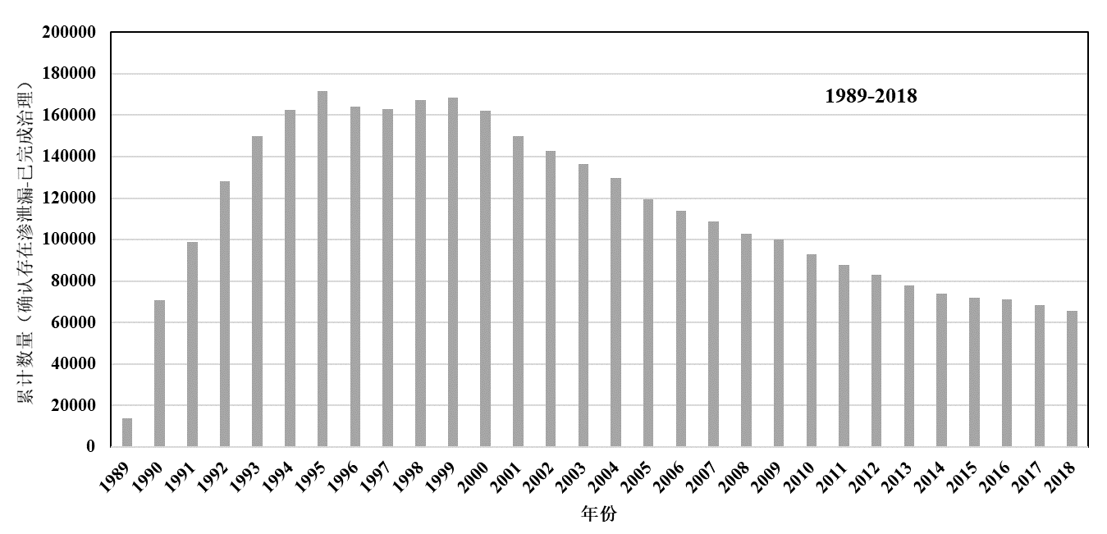
图 1 美国地下储油罐累计渗泄漏数量-完成治理数量

欧洲
法国南特市使用10年以上的储油罐渗泄漏率在20%以上。壳牌石油公司对其设在英国的1100个加油站进行调查，发现这些加油站中1/3已经对当地土壤和地下水造成污染。类似情形在捷克、匈牙利、前苏联等都有发生。

日本
在对日本50座加油站的一项勘察结果表明，42座加油站的土壤和地下水都受到不同程度污染。1982年至1983年，日本危险物保安技术协会储油罐审查部队对750台大型储油罐（均建于1977年前）进行开罐检查，发现81.1%的罐底和66.9%的罐壁发生腐蚀；1985年日本国内发生重大渗泄露事故258次，其中因腐蚀造成的渗泄漏达99次，占38.4%。

国内加油站场地环境调查概况

中国内地
我国加油站从20世纪80年代中期开始快速增长，到2019年部分加油站已经有近40年历史；随着时间推移，这些建设时间较早的加油站，因地下储油罐、输油管等严重老化开始发生腐蚀，渗泄漏事故不断增多。此外，早期建设的加油站以单层罐为主，并不具备渗泄漏检测能力，特别是2000年以前，加油站从设计、建造、设备的安装验收到投入使用过程中，都没有严格的规范。同时，目前市场上还有大量成本低、二次翻修的储油罐进入市场，罐体设计不满足设计规范要求，极易产生腐蚀破损。
通过加油站相关资料和报道收集，以下列出了国内重大加油站渗泄漏事件，在一定程度上反映处我国面临的加油站场地污染问题已经非常严峻。
- 2008年，广州大道中五羊新城冠德加油站输油管道泄露，泄露石油渗透到附近的任性地道。
- 2006年，江苏南京龙蟠路加油站地下储油罐发生大量汽油泄漏，汽油流进窨井和附近通讯管道井，造成了交通和通讯被迫中断。
- 2006年，常州三井加油站地下储油罐泄漏，汽油蔓延至四周市政管道。
- 2006年，上海某加油站发生油气泄漏事故，导致两名清洗油罐工人昏倒。
- 2006年，广州海珠区礼岗加油站一辆装有25吨汽油的大型油罐车疑因在接驳卸油时，数吨汽油从出油口喷泻而出，铺满加油站及附近马路，并漏到下水道。
- 2005年，重庆某加油站一汽油卧式油罐突然发生泄漏造成严重经济损失和环境污染。
- 2005年，广东茂名双山路茂石化职工疗养院附近加油站地下储油罐泄漏，院内一下水道每日都有超过百斤柴油出产。
- 2005年，温州市瓯海区南白象加油站，因地下储油罐渗漏，导致附近下水道连续发生爆炸，加油站附近地下竟形成了一个小型“油田”。
- 新疆克拉玛依石油公司截止2002年底，对其当时拥有的167座储油罐进行的腐蚀渗漏调查发现，89座存在不同程度的腐蚀渗（泄）漏问题，问题严重的有34座，而这些存在严重泄漏问题的储油罐使用年限都在15年以上。
- 2003年，国道324线一加油站地下油罐爆燃，3人受伤，损失数十万。
- 2001年，安徽滁州某加油站油罐泄漏导致下水道连环爆炸，爆炸持续五个多小时，造成四周的街道和房屋严重损坏，四名群众受伤。2000年湖北武汉闹市区公共汽车加油站泄漏，2处下水道爆炸，约200m长路段上的部分窨井盖被爆炸气流掀起数米远。
- 2001年，安徽省滁州市曾发生加油站地下储油罐汽油泄漏事件，导致汽油流进市政下水道，并引发爆炸和大火，持续达5个小时之久。广东清远地区的一加油站，发生油料从地下泄漏，进入附近河流，造成大面积污染，并引发火灾，烧毁了河岸边四层高的建筑。
- 1999年，江苏省如东县一加油站，油气渗漏，导致火灾爆炸，死亡达16人。
- 1995年，北京安家楼加油站发生严重渗漏事件，迫使附近以地下水为水源的供水厂停产数月，影响供水范围达36km²；同样地处北京的六里屯加油站也发生过类似泄漏事件，并产生了重大影响。

中国台湾地区
根据台湾地区“能源局”统计，截至2011年9月已核发经营许可执照的汽车加油占总数为2600余家。台湾“环保署”于2002年起推动台湾地区加油站的土壤及地下水污染潜势调查计划，2002年完成调查21个场地1402座大型储油罐，2003年完成调查172个场地2171座大型储油罐，合计已完成193个场地3573座大型储油罐污染潜势调查工作。截至2012年138个加油站被公告列为污染场址，其中有16个站污染情况较严重被列为整治场址。某高速公路沿线14个服务区中，有27个加油站土壤和地下水污染严重，其中5个站超过土壤污染管制标准，2个站超过土壤及地下水污染管制标准。

标准编制的原则和技术路线

编制原则
本技术指南编制主要遵从以下原则：
- 针对性原则：区别于一般工业场地，针对加油站行业特征、潜在污染特点等，进行加油站场地环境调查，明确土壤和地下水污染分布，为加油站场地污染风险防控、修复治理和环境管理提供依据。
- 规范性原则：基于国家场地环境调查相关技术文件，同时参考本技术指南，采用程序化、系统化、规范化的工作程序、调查技术方法开展加油站场地环境调查工作，保证调查过程的科学性和调查结果的客观性。
- 可操作性原则：综合考虑加油站运营情况、现场条件、调查要求以及时间和经费等因素，结合当前调查技术发展和专业技术水平，科学合理制定调查工作方案，使调查过程切实可行。
- 安全性原则：加油站涉及汽柴油等易燃易爆和毒害物质，无论调查对象加油站处于运营、关停或废弃等状态，开展加油站场地环境调查现场作业过程中，必须严格遵从加油站现场作业相关安全要求，确保现场作业安全。

编制依据
- GB 36600 土壤环境质量 建设用地土壤污染风险管控标准（试行）
- GB 3838 地表水环境质量标准
- GB/T 14848 地下水质量标准
- GB 50016 建筑设计防火规范
- GB 50156 汽车加油加气站设计与施工规范
- GB 30871 化学品生产单位特殊作业安全规范
- HJ 25.1 场地环境调查技术导则
- HJ 25.2 场地环境监测技术导则
- HJ 25.3 污染场地风险评估技术导则
- HJ/T 166 土壤环境监测技术规范
- HJ/T 164 地下水环境监测技术规范
- HJ 1019-2019 地块土壤和地下水中挥发性有机物采样技术导则
- 《工业企业场地环境调查评估与修复工作指南（试行）》（2014年）
- 《建设用地土壤环境调查评估技术指南》（公告2017年第72号）
- 《加油站地下水污染防治技术指南（试行）》（环办水体函〔2017〕323号）
当上述标准和文件被修订时，使用其最新版本。

适用范围
本标准适用于加油站场地日常环境监测和环境调查，其他地埋储油罐场地环境调查可参照本指南。
本标准的使用对象包括：
（1）开展加油站场地环境调查的技术人员；
（2）加油站站方、加油站场地责任人及相关人员；
（3）进行污染地块监督管理的环境保护主管部门工作人员。

技术路线
针对我国已经明确的土壤和地下水环境调查技术现状和环境管理要求，通过对国内外场地、特别是地埋储油罐场地环境调查技术指南等资料分析，总结了加油站场地土壤和地下水环境调查工作程序和技术要求。
拟采用的技术路线如下。
（1）调研国内外地埋储油罐场地环境调查相关工作流程和主要内容，收集国内现有相关技术规范，结合我国污染地块管理要求和调查工作需求，明确本标准的定位。
（2）分析美国、欧盟等发达国家和地区地埋储油罐场地环境调查相关资料，研究国外调查布点推荐数量，结合国内现有技术规范以及场地环境调查经验和存在的不足，分析适用于加油站场地环境调查的布点方案，提出加油站场地环境调查推荐数量。
（3）针对加油站行业特点和主要污染物，提出加油站场地环境调查样品监测特征因子。
（4）充分考虑加油站现场作业安全，结合现有加油站作业安全要求，研究梳理加油站场地环境调查作业安全要求。
（5）在标准制定过程中，积极开展专家论证和咨询会，征求管理部门、相关单位、行业专家的意见，对标准进行逐步修改和完善；严格遵守国家环境保护标准制修订工作管理办法以及《江苏省标准监督管理办法》等相关要求，保障优质高效地完成标准制定全过程各项工作。

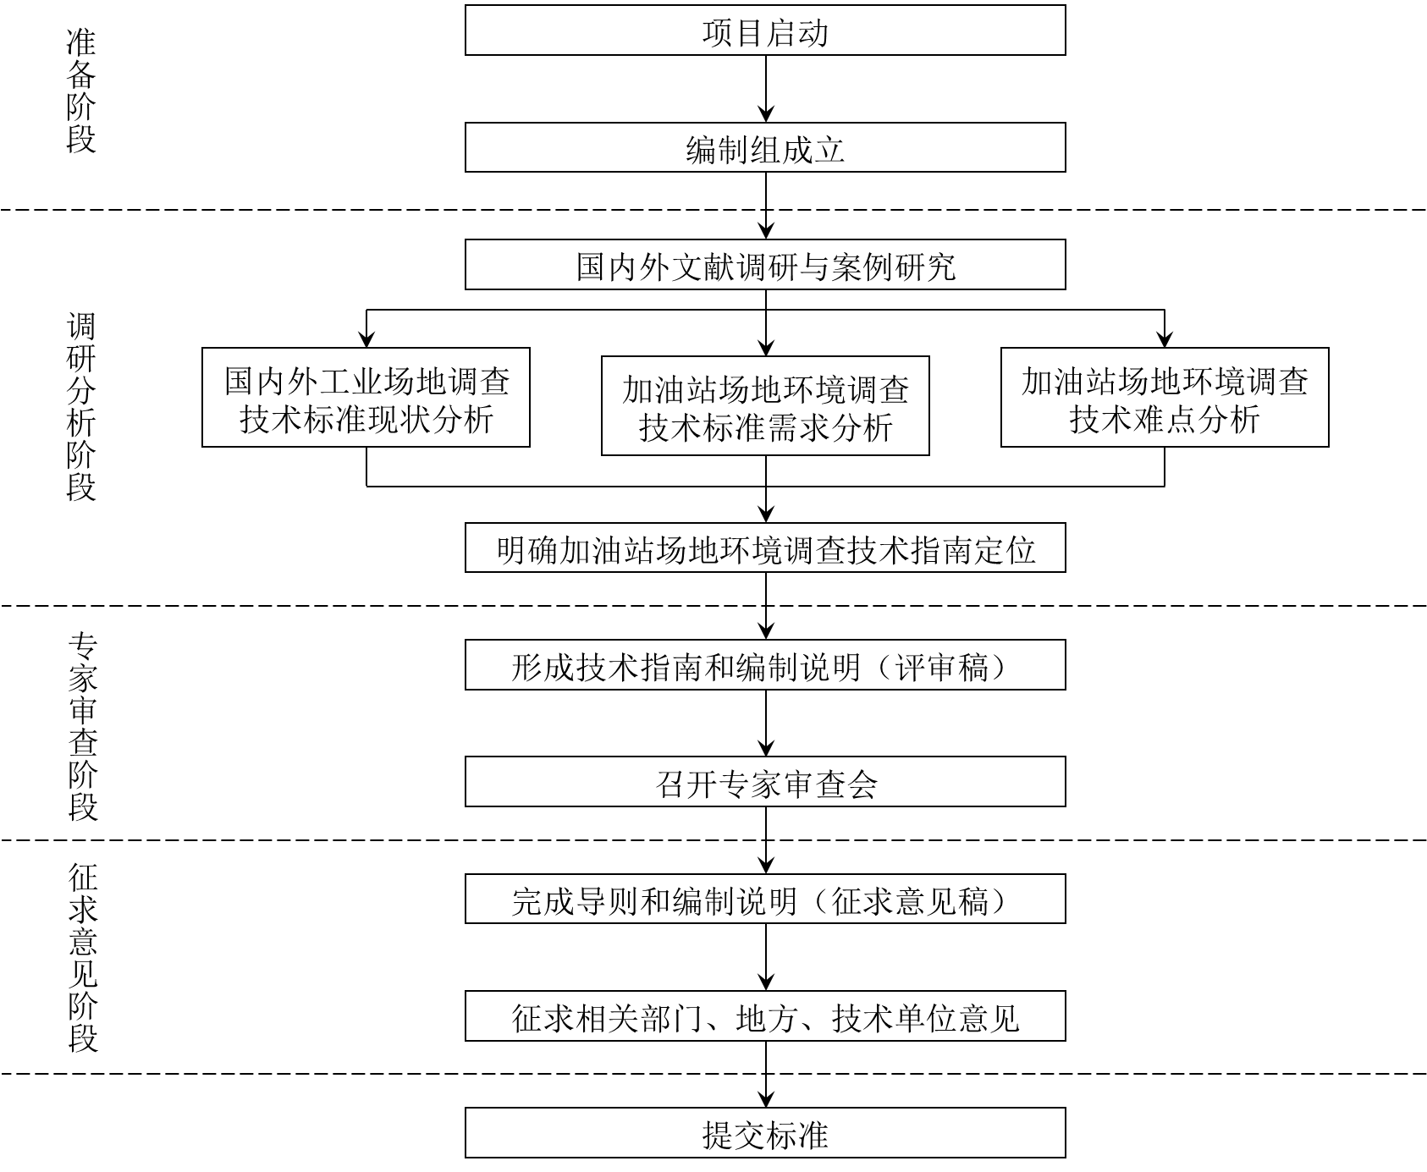
图 2 本标准编制的技术路线

标准的层次结构
鉴于国内外地埋储油罐场地环境调查技术发展与应用现状，基于我国《场地环境调查技术导则》、《工业企业场地环境调查评估与修复工作指南（试行）》、《加油站地下水污染防治技术指南（试行）》等相关技术规范的应用情况，考虑加油站场地调查全过程主要环节，本次技术指南制定过程中，对加油站场地环境调查工作流程、工作内容、技术要求等进行了梳理。
本标准编制采用标准的导则编制框架，在技术环节考虑到土壤及地下水采样点位布设、监测因子、现场安全等方面的不同要求，在章节设置上将其分开，分别规定了等具体要求，对于涉及到的技术性较强的内容以附录的形式给出。
具体章节设置见下图。
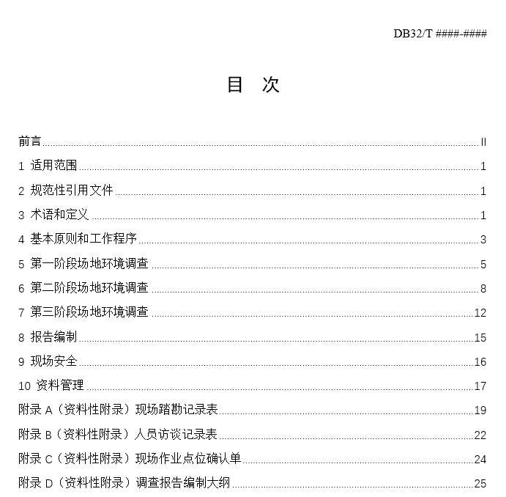
图 3 本标准层次结构

标准主要技术内容和依据

适用范围
本标准规定了加油站场地环境调查基本原则、工作内容与程序、技术要求、现场作业安全、资料管理等一般要求。
本标准适用于加油站（在营、关停或废弃）场地土壤和地下水环境调查，加油站场地日常环境监测和其他地埋储罐场地环境调查可参照本标准。

【说明】
《场地环境调查技术导则》规定了场地土壤和地下水初步调查、详细调查的原则、内容、程序和技术要求，具有普适性。加油站场地从面积、污染来源、污染因子、污染规律、作业安全等方面具有明显的行业特点，本标准针对加油站场地环境调查的基本原则、工作内容与程序、技术要求、现场作业安全、资料管理等要求进行了规定。

规范性引用文件
本文件内容引用了下列文件或其中的条款。凡是注日期的引用文件，所注日期的版本适用于本文件。凡是不注日期的引用文件，其最新版本（包括所有的修改单）适用于本文件。
GB 36600 土壤环境质量 建设用地土壤污染风险管控标准（试行）
GB 3838 地表水环境质量标准
GB/T 14848 地下水质量标准
GB 50016 建筑设计防火规范
GB 50156 汽车加油加气站设计与施工规范
GB 30871 化学品生产单位特殊作业安全规范
HJ 25.1 场地环境调查技术导则
HJ 25.2 场地环境监测技术导则
HJ 25.3 污染场地风险评估技术导则
HJ/T 166 土壤环境监测技术规范
HJ/T 164 地下水环境监测技术规范
HJ 1019-2019 地块土壤和地下水中挥发性有机物采样技术导则
《工业企业场地环境调查评估与修复工作指南（试行）》（2014年）
《建设用地土壤环境调查评估技术指南》（公告2017年第72号）
《加油站地下水污染防治技术指南（试行）》（环办水体函〔2017〕323号）

术语和定义
下列术语和定义适用于本标准。

加油站 fuel filling station
具有储油设施，使用加油机为机动车加注汽油、柴油等车用燃油并可提供其他便利性服务的场所。

【说明】
参考《汽车加油加气站设计与施工规范》（GB 50156-2012）、《加油站地下水污染防治技术指南（试行）》。

车用汽油 gasoline for motor vehicles
用于点燃式发动机，由石油制取或由石油制取并加有改善使用性能添加剂。车用汽油（IV）按研究法辛烷值分为90号、93号、97号3个牌号，车用汽油（V）、车用汽油（VIA）、车用汽油（VIB）按研究法辛烷值分为89号、92号、95号和98号4个牌号。

【说明】
参考《车用汽油》（GB 17930-2016）。

车用柴油 automobile diesel fuels
用于压燃式发动机汽车使用，由石油制取或加有改善使用性能添加剂。车用柴油按凝点分为6个牌号：
5号车用柴油：适用于风险率为10%的最低气温在8℃以上的地区使用；
0号车用柴油：适用于风险率为10%的最低气温在4℃以上的地区使用；
-10号车用柴油：适用于风险率为10%的最低气温在-5℃以上的地区使用；
-20号车用柴油：适用于风险率为10%的最低气温在-14℃以上的地区使用；
-35号车用柴油：适用于风险率为10%的最低气温在-29℃以上的地区使用；
-50号车用柴油：适用于风险率为10%的最低气温在-44℃以上的地区使用；

【说明】
参考《车用柴油》（GB 19147-2016）。

加油岛 fuel filling island
用于安装加油机的平台。

【说明】
参考《汽车加油加气站设计与施工规范》（GB 50156-2012）。

地埋储罐 underground storage tank (UST)
罐顶低于周围4m范围内的地面，并采用直接覆土或罐池充沙方式埋设在地下的卧式油品储罐。

【说明】
参考《汽车加油加气站设计与施工规范》（GB 50156-2012）、《加油站地下水污染防治技术指南（试行）》。

加油站场地环境调查 site investigation of fuel filling station
采用系统调查方法，确定加油站及周边土壤和地下水等环境是否被污染及污染程度和范围。

【说明】
参考《加油站地下水污染防治技术指南（试行）》。

动火作业 hot work
直接或间接产生明火的工艺设备以外的禁火区内可能产生火焰、火花或炽热表面的非常规作业，如使用电焊、气焊（割）、喷灯、电钻、砂轮、金属敲击等进行的作业。

【说明】
参考《化学品生产单位特殊作业安全规范》（GB 30871-2014）。

爆炸下限 lower explosion limit (LEL)
可燃的蒸气、气体或粉尘与空气组成的混合物，遇火源即能发生爆炸的最低浓度。

【说明】
参考《爆炸危险环境电力装置设计规范》（GB 50058-2014）。

基本原则和工作程序

基本原则

针对性原则
区别于一般工业场地，针对加油站行业特征、潜在污染特点等，进行加油站场地环境调查，判断土壤和地下水是否存在污染、明确具体污染分布，为加油站场地污染风险防控、修复治理和环境管理提供依据。

规范性原则
基于国家场地环境调查相关技术文件，同时参考本技术指南，采用程序化、系统化、规范化的工作程序、调查技术方法开展加油站场地环境调查工作，保证调查过程的科学性和调查结果的客观性。

可操作性原则
综合考虑加油站运营情况、现场条件、调查要求以及时间和经费等因素，结合当前调查技术发展和专业技术水平，科学合理制定调查工作方案，使调查过程切实可行。

安全性原则
加油站涉及汽柴油等易燃易爆和毒害物质，无论调查对象加油站处于运营、关停或废弃等状态，开展加油站场地环境调查现场作业过程中，必须严格遵从加油站现场作业相关安全要求，确保现场作业安全。

【说明】
《地下水污染防治实施方案》提出，“持续开展调查评估。继续推进城镇集中式地下水型饮用水源补给区、化工企业、加油站、垃圾填埋场和危险废物处置场等区域周边地下水基础环境状况调查”。本标准统筹土壤和地下水，规定了加油站场地环境调查基本原则。针对加油站行业污染特点，规范了加油站场地环境调查各项技术要求，增强了调查工作规范性。充分考虑我国土壤和地下水环境管理要求，结合国内外场地环境调查技术发展趋势和现状，细化工作程序和内容，确保本标准的可行性，便于实施和推广。此外，由于加油站场地涉及汽柴油等易燃易爆物质，在开展加油站场地环境调查工作过程中，应以安全作为前提，避免二次污染，确保调查过程环境、作业和健康安全。

工作程序
加油站场地环境调查工作具体包括三个阶段，工作程序如图 2所示。
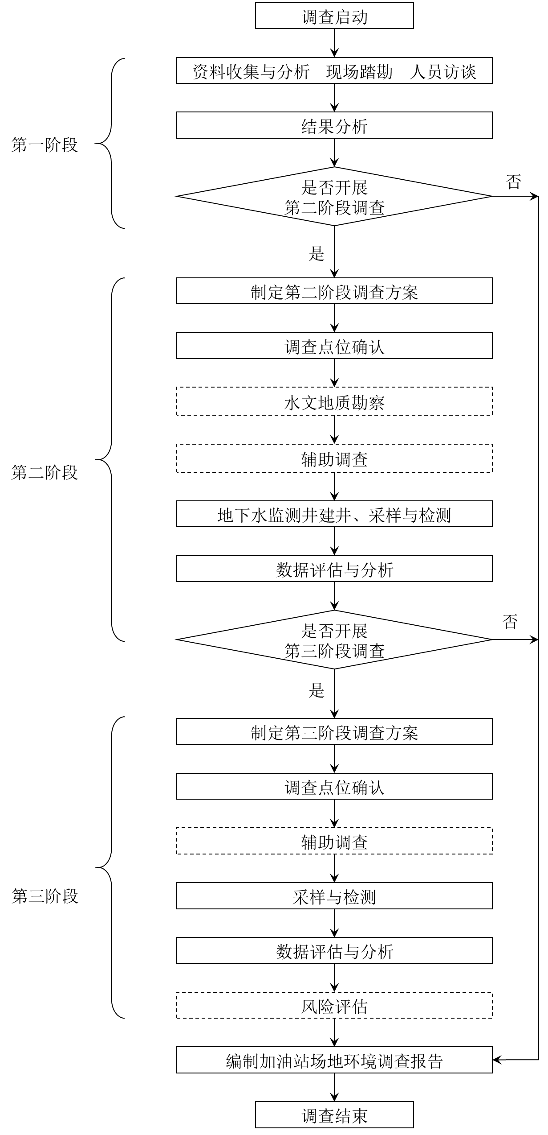
图 2 加油站场地环境调查工作程序

第一阶段场地环境调查
加油站场地环境调查第一阶段工作主要包括资料收集与分析、现场踏勘和人员访谈等，对加油站场地进行污染识别，原则上不进行现场采样分析。
第一阶段调查结论应明确加油站场地有无存在污染的可能。若加油站场地存在一定的污染可能性，应开展第二阶段场地环境调查。

第二阶段场地环境调查
第二阶段场地环境调查是通过地下水初步采样与分析为主的污染判断阶段。除第一阶段调查确定无需开展第二阶段场地环境调查的加油站场地，均需将其作为潜在污染场地进行第二阶段场地环境调查。
第二阶段场地环境调查包括制定第二阶段调查方案、调查点位确认、水文地质勘察、辅助调查、地下水监测井建井、采样与检测以及数据评估与分析等内容，初步判断加油站场地是否存在污染。第二阶段调查过程中的辅助调查也可在第三阶段开展或第二和第三阶段分别开展，调查单位可根据调查需求和实际情况合理选择辅助调查方法和开展时间节点。
若第二阶段地下水监测结果无明显异常，则可选择不开展第三阶段场地环境调查，调查活动可以结束。

第三阶段场地环境调查
第三阶段场地环境调查是通过详细地土壤和地下水采样与分析为主的污染实证阶段。除第二阶段调查确定地下水无异常的加油站场地，均需开展第三阶段场地环境调查。
第三阶段场地环境调查包括制定第三阶段调查方案、调查点位确认、辅助调查、采样与检测、数据评估与分析和风险评估等内容，确定加油站场地污染介质、污染物种类、浓度和污染空间分布，划定风险防控或修复范围。
第三阶段场地环境调查工作是基于第二阶段调查结果开展的；对于关停或废弃加油站场地，可将第二、第三阶段调查工作合并开展。

【说明】
制定合理的调查工作程序是顺利开展加油站渗漏污染调查工作的前提。美国等发达国家提出的分阶段、繁简结合的调查工作程序为我国开展加油站渗漏污染地下水的调查工作提供了很好的借鉴。
美国针对地下储油罐场地的渗漏污染调查工作程序具有明显的阶段性特征，强调由简到繁、由快到全、由面到点。美国材料试验协会制定了《场地环境评价指南第1阶段场地环境评价程序》（Phase I Environmental Site Assessment, ASTM E1527-05）和《场地环境评价指南第2阶段场地环境评价程序》（Phase I Environmental Site Assessment, ASTM E1528-05）。第1阶段的主要内容和工作程序依次为场地概况描述（site description）、用户提供信息（user provided information)、历史记录审查（records review）、场地踏勘（site reconnaissance）、人员访谈（interviews）等，其中重点工作为场地探勘，包括调查场地及周边基本设施（general site settings）、场地内部疑点勘察（interior observations）和场地外部疑点勘察（extensor observations）。第2阶段的场地评估工作是在第1阶段场地快速调查结果的基础上，针对所发现的污染疑似点,全面开展现场采样和数据分析工作。美国环保局为了快速掌握地下储油罐场地的污染情况，特制定了《地下储油罐场地的快速调查技术》（Expedited Site Assessment Tools For Underground Storage Tank Sites），具体规定了地下储油罐场地的快速评估的方法和步骤，强调由快到全的调查程序，详见下图。
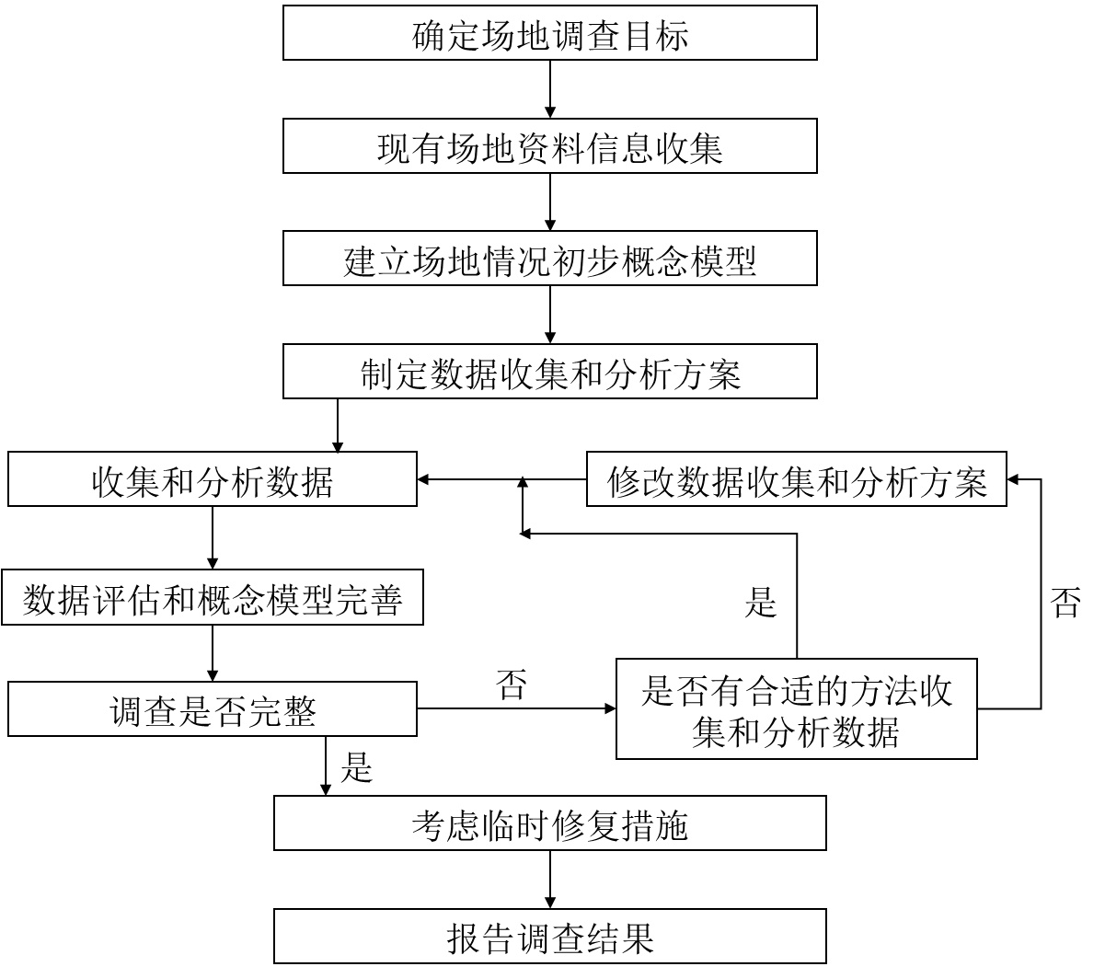
图 4 地下储油罐场地的快速评估的方法和步骤（《地下储油罐场地的快速调查技术》（Expedited Site Assessment Tools For Underground Storage Tank Sites））

日本环境省水环境部，针对油品储槽土壤、地下水污染的分布、调查方法、整治方法进行了整合说明，并将日本国内的技术厂商搜集汇整成数据库，分别说明各厂商之自有发展技术。此外，环境研究所等亦针对“简易测定法”、“迅速分析法”等专题进行研究并提供日本国内相关民营化、商品化的技术数据库。强调由快到全的调查程序。
南澳大利亚于2005年2月发布了《地下储油罐系统的调查评估》，包括初步调查和详细调查两个阶段，明确了各阶段具体工作内容，指导开展地下储油罐场地系统环境调查工作。
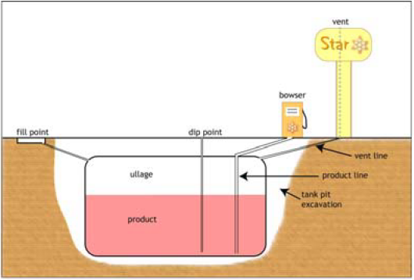
图 5 地下储油罐示意图（《地下储油罐系统的调查评估》）
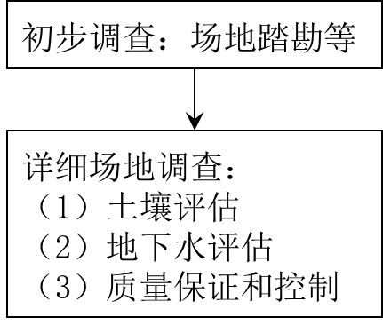
图 6 地下储油罐场地调查评估工作程序（《地下储油罐系统的调查评估》）

欧盟国家的场地调查流程也大多分成三个阶段：初步调查（preliminary investigation）、探索性调查（exploratory investigation）和场地主体调查（main site investigation）。
我国《场地环境调查技术导则》将场地环境调查分为三个阶段。第一阶段初步识别场地污染；如有必要，则需进行以采样分析为主的第二阶段场地环境调查，进一步确认场地是否污染，并确定污染种类、程度和范围。第三阶段场地环境调查以补充采样分析和资料查询为主，满足风险评估和土壤及地下水修复过程所需参数的调查和测试需求综上所述。
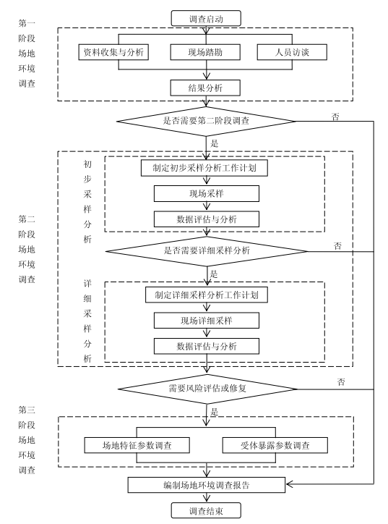
图 7 场地环境调查工作内容与程序（《场地环境调查技术导则》）

《加油站地下水污染防治技术指南（试行）》（环办水体函〔2017〕323号）规定了加油站地下水环境状况调查分为第一阶段调查、第二阶段调查和第三阶段调查。若加油站开展了地下水日常监测等地下水污染预防工作，发现地下水特征污染物超标或风险不可接受时，可直接启动第二阶段调查。
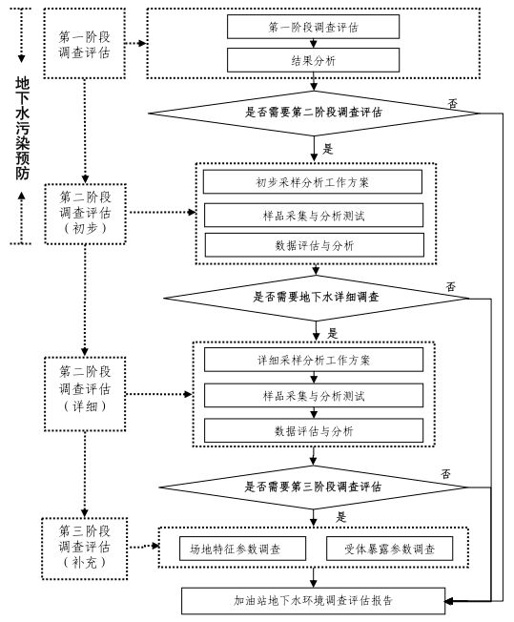
图 8 加油站地下水环境调查工作程序（《加油站地下水污染防治技术指南（试行）》（环办水体函〔2017〕323号））

我国台湾发布的《油品类储槽系统污染调查及查证参考作业手册》提出加油站场地环境调查完整的作业程序分为“污染潜势评估”和“采样检测”两个阶段。
（1）当环保机关收到民众提出的场地土壤、地下水存在污染的、或针对油品类储油槽系统场址进行污染调查工作时，即启动污染调查/查证相关作业。
（2）调查初期的污染潜势评估阶段，可通过资料审阅、现场踏勘、访谈等方式，尽可能掌握场址背景资讯，并初步研判可能的泄漏污染区域。
（3）依据污染潜势评估结果，调查/查证执行单位如认为场址有污染土壤或地下水时，应制定《土壤及地下水污染调查（查证）计划书（或采样计划书）》，采取适当布点规划进行采样。
（4）为进一步掌握可能污染状况及位置，可利用现场快速快速筛选调查技术辅助研判污染区域。
（5）调查过程中，若发现有任何明显的污染事实（如出现大量浮油）时，应针对该污染区域进行土壤及地下水采样检测工作，并进行必要的应变处理措施。
（6）完成相关调查及查证作业后，调查/查证执行单位应撰写《土壤及地下水污染调查（查证）结果报告书》，供环保机关后续依照相关规定采取相关管制或定期监控措施的决策参考。
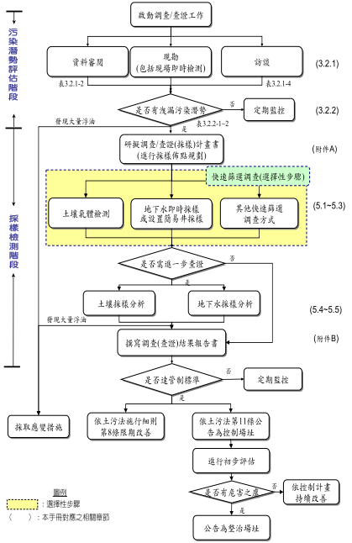
图 9 加油站地下水环境调查工作程序（《加油站地下水污染防治技术指南（试行）》（环办水体函〔2017〕323号））

结合国内外场地环境调查技术文件，以及承担单位已开展加油站场地环境调查经验，本标准确定了加油站场地环境调查工作程序，包括三个阶段：
（1）第一阶段场地环境调查：加油站场地环境调查第一阶段工作主要包括资料收集与分析、现场踏勘和人员访谈等，对加油站场地进行污染识别，原则上不进行现场采样分析。本阶段调查结论应明确加油站场地有无存在污染的可能。若加油站场地存在一定的污染可能性，应开展第二阶段场地环境调查。
（2）第二阶段场地环境调查：第二阶段场地环境调查是通过地下水初步采样与分析为主的污染判断阶段。除第一阶段调查确定无需开展第二阶段场地环境调查的加油站场地，均需将其作为潜在污染场地进行第二阶段场地环境调查。第二阶段场地环境调查包括制定第二阶段调查方案、调查点位确认、水文地质勘察、辅助调查、地下水监测井建井、采样与检测以及数据评估与分析等内容，初步判断加油站场地是否存在污染。第二阶段调查过程中的辅助调查也可在第三阶段开展或第二和第三阶段分别开展，调查单位可根据调查需求和实际情况合理选择辅助调查方法和开展时间节点。若该阶段地下水监测结果无明显异常，则可选择不开展第三阶段场地环境调查，调查活动可以结束。
（3）第三阶段场地环境调查：第三阶段场地环境调查是通过详细地土壤和地下水采样与分析为主的污染实证阶段。除第二阶段调查确定地下水无异常的加油站场地，均需开展第三阶段场地环境调查。第三阶段场地环境调查包括制定第三阶段调查方案、调查点位确认、辅助调查、采样与检测、数据评估与分析和风险评估等内容，确定加油站场地污染介质、污染物种类、浓度和污染空间分布，划定风险防控或修复范围。第三阶段场地环境调查工作是基于第二阶段调查结果开展的；对于关停或废弃加油站场地，可将第二、第三阶段调查工作合并开展。第二、第三阶段场地环境调查均需开展现场作业，建议调查单位与加油站站方或场地使用方充分沟通，选择合适的现场作业时间（如非营运高峰期），减少对加油站运营和场地使用的影响。
综上，针对加油站场地分阶段、分步骤开展环境调查工作，逐步降低调查中的不确定性，提高调查质量和效率。

第一阶段场地环境调查

资料收集与分析

资料收集
加油站场地环境调查资料收集主要包括调查对象及周边的水文地质等综合性或专项的调查研究报告、环境影响评价（验收）及批复文件等，以掌握加油站基本情况和管理状况。具体包括：
1) 场地相关资料：加油站场地面积、地理位置信息、场地历史利用方式、场地周边区域土地利用方式和敏感目标、是否处于生态保护红线范围、站内或附近有无抽水作业等。
2) 加油站基本资料：加油站平面布置图、建站（经营）年份、改/扩建时间、加油机数量和类型、油罐（主要指单双层、是否换罐等）和输油管线结构（图）、有无防渗池等二次保护措施、有无防腐蚀措施（如油漆等），及油罐数量、材质、容积和年均销售量等。
3) 加油站营运和管理记录：油品种类与油量进出平衡数据等，储罐和管线的密闭测试资料，地下水监测记录（若加油站已建有监测井），违反环保要求相关记录，油品渗（泄）漏事故、生产安全事故记录等。
4) 水文地质资料：地形地貌类型与分区、地层岩性、地质构造（污染在砂质地层内扩散和迁移速率相对较高），包气带物理特性、厚度与结构，地下水系统结构、岩性、厚度、相对隔水层的岩性、厚度与分布，地下水补给径流排泄条件、含水层特征、地下水埋深与流向等。
5) 其他资料：加油站场地监测井地下水监测数据、岩土工程勘察报告、加油站场地及周边附近场地环境调查报告等。

资料分析
调查人员应根据专业知识和经验识别所收集资料中错误、自相矛盾和不合理的信息，筛选不确定的或缺失的关键信息，在后续现场踏勘和人员访谈中进行复核和确认，并将各项信息最终来源在报告中说明。

【说明】
主要参考《场地环境调查技术导则》《加油站地下水污染防治技术指南（试行）》等标准文件，在此基础上针对加油站场地特点，提出针对性的资料清单。

现场踏勘

安全防护
调查人员应提前与加油站场地相关负责人联系确认现场踏勘时间，并在站方相关工作人员配合下开展现场踏勘工作。现场踏勘过程中，须严格按照加油站作业安全要求（如严禁拨打手机、严禁烟火等），做好现场人员安全防护，配备必要的防护用品（如安全帽、防静电服、工作靴等），禁止随意触碰加油站站内相关设备、阀门等装置。

【说明】
针对加油站场地，无论该加油站处于在营、关停或废弃状态，在开展场地环境调查现场工作（包括现场踏勘、现场作业等）时，必须重视现场安全，做好安全防护。

踏勘范围与内容
现场踏勘主要是对加油站场地水文地质条件、重要污染源、井（加油站场地内及紧邻周边地下水监测井、民用水井等）、监测情况、管理状况、土地利用及周边环境等情况进行现场确认，踏勘范围由现场调查人员根据加油站场地环境调查范围以及污染物可能的迁移来判定。
现场踏勘内容主要包括：
1) 观察加油站场地地形及周边环境，分析应用地球物理探测、原位检测等辅助调查技术的适用性和可行性。
2) 对加油站地埋储罐和管线（包括水、电、气、油等）分布、水文地质条件、污染源信息（卸油位置、油罐和油管分布等）、环境管理状况（污染防治设施、二次保护措施）等进行考察，以确定是否与已收集资料中提及的一致。
3) 加油站场地周边环境敏感目标情况，包括数量、类型、分布、影响、变更、保护措施及其效果等，明确位置、规模、所处环境功能区及保护内容以及地下水使用情况（一旦加油站发生地下水污染，将严重威胁周边地下水的使用）。
4) 明确加油站站内及周边是否有监测井或民用水井等，对于建有地下水监测井的，明确监测井现状及配套监测设备工作状况，包括监测设备放置条件、监测井深度、监测参数、地下水水位信息等。
5) 进行现场踏勘时可搭配简易采样（如手工采样器、贝勒管等）和检测仪器（如便携式土壤采样器、便携式气体检测仪、便携式总石油烃检测仪、便携式水质多参数测定仪、测爆器、油水界面计等）；若场地内或周边建有地下水井，可使用贝勒管采集地下水样品，观察水质情况，判断是否存在油花、油污或非水自由相，对水质进行现场快速筛测。
6) 加油站是否设置有防溢堤或截流沟或二次阻隔设施、加油机下方是否设置防液堤、现场是否有污染处理设备、是否曾有污染去除（如换土）或设备更新（地坪切割、管线更换、油罐更换等）的痕迹、有无停用或废弃的油槽或管线、现场设施是否有腐蚀或变形、油管泄压阀有无渗漏、油罐底板有无沉陷、积水、龟裂等现象、是否有二次污染阻隔设施（如防护墙）、监测井及排水沟内有无积水或浮油污染痕迹等。

现场踏勘方法
现场踏勘过程中，调查人员需配备相关便携式检测设备和耗材，如油水界面仪、便携式有机物快速测定仪（便携式光离子化检测仪PID或便携式火焰离子化检测仪FID）、测爆仪、相机、贝勒管等，通过现场快筛、气味识别、肉眼观察、摄影和照相、记录等方式初步判断加油站场地污染状况。现场踏勘记录表参考附录A。

【说明】
主要参考《场地环境调查技术导则》、《加油站地下水污染防治技术指南（试行）》等标准文件关于现场踏勘的相关规定，在此基础上针对加油站场地特点，提出加油站场地环境调查现场踏勘范围、内容与方法。

人员访谈

访谈对象和内容
对加油站相关人员（包括加油站建设单位人员、加油站负责人和工作人员等）以及邻近居民访谈，确认所收集资料的正确性及完整性，了解场地环境和生产相关异常事件，作为潜在污染评估的参考。
人员访谈内容主要包括：
1) 加油站场地历史利用方式及其变更情况；
2) 是否发生营运转手情形；
3) 地埋储罐、管线位置与分布；
4) 是否曾发生汽/柴油渗（泄）漏污染事件（事故）或生产安全事故；
5) 与环境污染和安全生产相关异常操作情形（如罐车卸油溢满）；
6) 临近居民日常生活中是否曾发生与加油站相关的疑似污染或异常现象。

访谈方法
可采取当面交流、电话交流、电子或书面调查表等方式进行。人员访谈记录表参考附录B。

内容整理
对访谈内容进行整理，对照已收集资料和现场踏勘情况，核实、完善、补充加油站场地关键信息；访谈记录（至少2份）作为调查报告附件。

【说明】
主要参考《场地环境调查技术导则》《加油站地下水污染防治技术指南（试行）》等标准文件关于人员访谈的相关规定，结合加油站场地资料收集、现场踏勘结果及人员访谈任务目的规定了访谈内容和潜在访谈对象。

结论与分析
本阶段调查结论应明确加油站场地有无存在污染的可能。应充分考虑加油站建站运营时间、站内储罐和输油管线是否为双层、近半年密闭测试结果、投入运营以来是否发生泄油事故等；若经分析判断认为加油站场地污染可能性较低的，可选择不开展第二阶段场地环境调查。若加油站场地存在一定的污染可能性，应开展第二阶段场地环境调查。

第二阶段场地环境调查

制定第二阶段调查方案
根据资料收集与分析、现场踏勘、人员访谈工作成果，初步判断加油站场地污染可能，针对性地制定第二阶段调查方案，内容包括地下水采样方案、调查点位确认、水文地质勘察、地下水监测井建井、采样与检测以及数据评估与分析等任务。第二阶段调查范围主要针对加油站场地边界范围以内区域。

地下水采样方案
第二阶段场地环境调查是通过地下水初步采样与分析为主的污染判断阶段，地下水采样方案遵循以下原则：
1) 加油站场地内布设地下水监测井不少于4口；其中，场地中心位置区域布设1口，场地内周边均匀分散布设3口；以上监测井尽可能布设在油罐区、管线区、加油岛等重点区域。
2) 对于已知地下水流向且长年流向稳定的加油站场地，可在场地内上游方向布设1口、场地中心位置区域布设1口、场地内下游方向分散布设2口。
3) 根据水文地质资料或勘察结果以及加油站场地地下水污染特点，确定监测井建井深度、开筛位置等关键参数；开筛深度应以取到特定深度地下水为目的。
4) 加油站场地地下水监测井建井应考虑存在轻质非水相液体（LNAPL）的情况。

【说明】
针对加油站场地，仅仅通过资料收集与分析、现场踏勘、人员访谈等结果时无法判定场地是否存在污染的，必须在前期工作基础上制定针对性的调查方案，通过多种调查技术方法所获得的检测结果确定场地环境状况，为后续场地环境管理、风险防控或污染修复等提供科学支撑。根据加油站场地现状、现有资料收集情况、现场踏勘及人员访谈结果等，结合加油站场地环境调查目的，制定针对性的采样方案，明确具体工作内容和点位布设。

监测指标
加油站场地环境调查样品检测实验室应具备相应检测资质，提供有效检测报告，作为调查工作成果附件。地下水样品检测指标包括：
1) 地下水现场测试指标：pH、溶解氧、电导率、温度、氧化还原电位等。
2) 地下水常规指标：《地下水质量标准》(GB/T 14848)相关常规指标。
3) 特征因子：石油烃（C10-C40）、挥发及半挥发性有机物（包含苯系物（苯、甲苯、乙苯、二甲苯等）、多环芳烃类、甲基叔丁基醚等）；建站时间为2000前的加油站场地地下水样品需要测定铅和扫铅剂（二氯乙烷、二溴化乙烯等）。
4) 加油站场地内存在洗车、汽车美容等业务的，应关注所用化学试剂，将其作为该加油站场地特征因子进行检测分析。
5) 经资料收集与分析确定的场地使用历史中可能存在的相关污染物。
开展加油站场地地下水日常环境监测时，样品检测分析方案参见以上3）和4）。

【说明】
参考《加油站地下水污染防治技术指南（试行）》（环保部，2017年）。

质量保证
采样检测质量保证和质量控制具体要求参见《地块土壤和地下水中挥发性有机物采样技术导则》（HJ 1019-2019）和《地下水环境监测技术规范》（HJ/T 164）等相关技术规范。

调查点位确认
开展第二阶段场地环境调查现场作业前，基于第一阶段调查结果，确定加油站场地内地埋储罐/管线等具体位置和分布，并通过试钻方式确认现场作业点位位置。

地埋储罐/管线探测
加油站建有地埋储罐、管线（含水、电、气、油等）等，具体建造位置可能与所收集的图纸存在差异，可在收集资料、人员访谈和现场踏勘工作基础上，借助地球物理探测方法（如探地雷达、管线探测仪等）对地埋储罐、管线等进行非破坏性探测。根据加油站场地调查范围和要求，设计地球物理探测工作方案，确定满足探测需求的平面探测密度、纵向探测深度，获得可信度较高的探测结果，辅助确定地埋油罐、管线等具体位置。

试钻
为确保加油站场地环境调查现场作业安全，在开展现场作业之前，需通过手钻方式对各作业点位进行确认。加油站地面硬化情况均较好，可使用水磨钻对水泥硬化地面铣孔，使用手工螺旋钻或其他手工采样设备对作业点位试钻，试钻深度2-3m（依据前期调查和探测结果确定），确认调查作业点位下方有无储罐、管线等，保证后续水文地质勘察、辅助调查、土壤采样和监测井建井等作业安全。
试钻过程中，对钻出土壤进行观察和现场筛测，判断其是否存在异常。对于存在异常的（如有明显油花、快筛结果较高等），应采样并送实验室检测。土壤样品监测指标参见7.1.3。
经加油站站方或场地相关负责人签字确认后方可开展调查现场作业。现场作业点位确认单参见附录C。

【说明】
加油站场地内地埋储油罐、管线等的具体位置可能与资料和人员访谈结果存在差异，其不确定性带来调查现场钻探作业安全风险，必须通过科学方法确定作业点位安全。《场地环境调查技术导则》、《加油站地下水污染防治技术指南（试行）》均未明确针对地埋储油罐、管线的探测。结合实际调查案例，本标准提出借助地球物理探测技术方法对加油站场地内地埋储油罐、管线等具体位置进行无损探测，为后续调查作业点位的确定提供科学支撑，避免现场作业的盲目性，提高点位确定效率和质量。每一个作业点位在具体实施前均需要获得加油站站方、场地所有权人的签字确认，并通过手钻方式对表层2-3深范围内土壤进行试钻采样，确保作业安全。

水文地质勘察
通过资料收集已获得加油站场地或紧邻周边场地水文地质相关资料且满足调查工作需要的，可不再开展水文地质勘察工作。
对于未收集到加油站及紧邻周边场地水文地质资料的，需开展水文地质勘察。勘察点位布设在加油站场地内；勘察深度视勘察过程结果确定，一般勘察至浅层含水层隔水板。勘察过程中，采集不同深度和土层土壤样品进行观察和现场筛测，判断其是否存在异常或污染，判断是否继续钻进；对于存在异常的（如有明显油花、快筛结果较高等），应采样并送实验室检测。土壤样品监测指标参见7.1.3。
水文地质勘察可与地下水监测井建井统筹考虑。基于资料收集或水文地质勘察工作，明确加油站场地地下水含水层性质、含水层厚度、土壤渗透系数等关键信息。

【说明】
加油站场地潜在污染物主要为石油烃及苯系物等，多为轻质非水相液体，但也不排除存在重质非水相液体的可能。掌握地块水文地质条件，更有利于判断污染垂向分布，避免钻探作业过程中打穿隔水层，造成污染扩散或其他不可预见情况。加油站场地环境调查水文地质勘察参考《建设场地污染土勘察规范》（DG/TJ 08-2233-2017，J 13849-2017）和《岩土工程勘察规范》（GB 50021-2001）等技术标准。

辅助调查
根据加油站场地潜在污染特点和调查要求，筛选适宜的辅助调查技术方法，辅助判断加油站场地污染范围、污染程度和污染空间分布。可采用的辅助调查技术方法有表层包气带土壤气监测、MIP原位检测、探地雷达、感应电磁法、高密度电法等。
基于不同技术方法获得的数据反馈，分析其与加油站场地污染关联性，构建场地污染空间二维、三维模型，辅助判断加油站场地污染分布，有效支撑确定土壤和地下水采样点位布设、采样/建井深度和取样间隔等。
对于近半年未开展密闭测试的加油站，建议加油站站方开展密闭测试，帮助判断加油站内油罐、管线等是否存在渗泄漏以及可能存在渗泄露的区域，辅助判断污染源位置。
辅助调查可在第三阶段开展或第二和第三阶段分别开展，调查单位可根据调查需求和实际情况合理选择辅助调查技术方法和时间节点。

【说明】
原位辅助调查结果能够较好地指示场地污染分布情况，指导后续土壤、地下水采样。根据调查需要和方案设计，针对性地选择适宜的辅助调查技术方法。基于前期加油站场地调查案例，此处简要阐述了土壤气和MIP原位检测方法，分别针对表层包气带和潜水位以下深层土壤。
表层包气带土壤气采样参考《土壤质量 土壤气体采样指南》（GB/T 36198-2018/ISO 10381-7:2005）、《污染场地挥发性有机物调查与风险评估技术导则》（DB11/T 1278-2015）等。
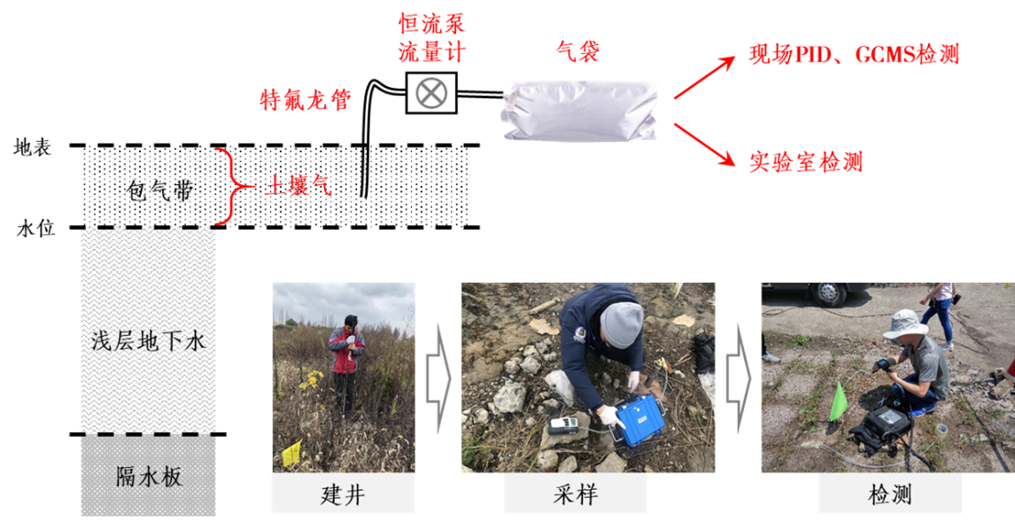
图 10 表层包气带土壤气原位监测示意图

由于江苏省区域地下水埋深较浅，表层包气带土壤气检测结果仅能反映表层土壤有机污染情况，对于深层、潜水位以下的土壤，需要借助MIP进行原位检测（https://geoprobe.com/mip-membrane-interface-probe-1）。基于原位检测结果，分析数据规律，判断有机污染空间分布，精确指导确定土壤和地下水采样点位、取样间隔、建井与开筛深度等。
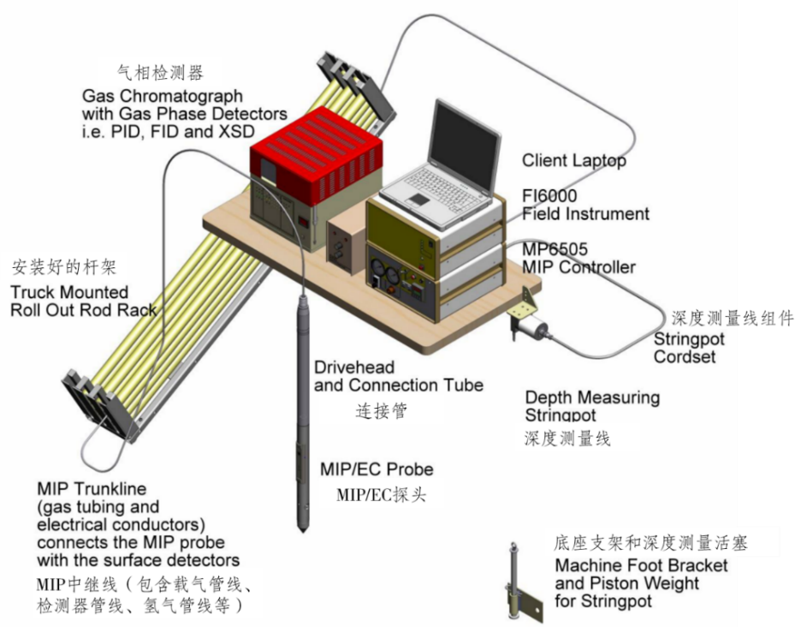
图 11 MIP系统结构组成示意图
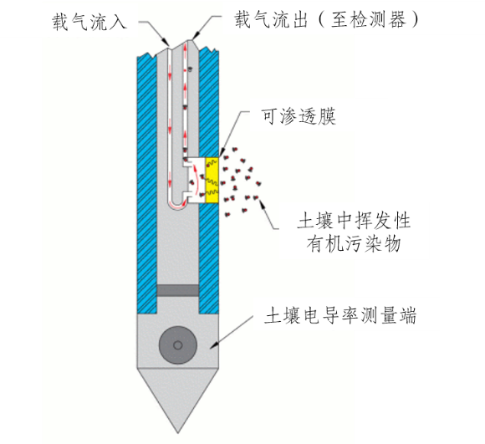
图 12 MIP探头结构示意图
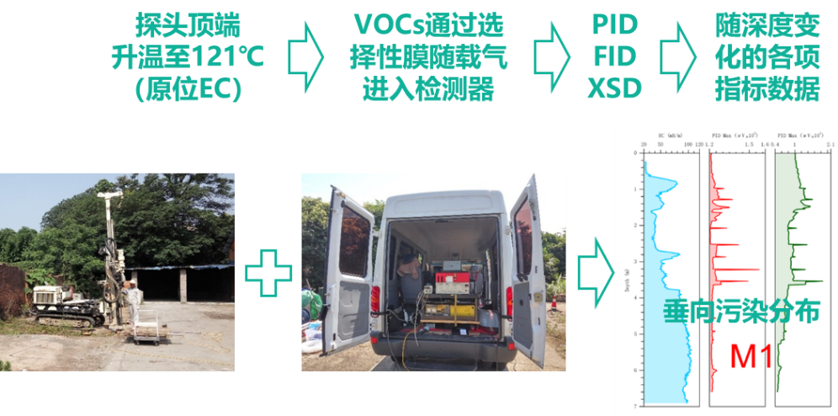
图 13 MIP原位检测示意图
此外，还可借助探地雷达、高密度电法、感应电磁法等开展加油站场地辅助调查工作，通过不同的地球物理探测技术和方法获得的信号，对其进行反演和解读，获取有用信息，初步明确加油站场地污染概况，指导后续加油站场地采样调查工作。

地下水监测井建井、采样与检测

监测井建井
地下水监测井建井遵循以下基本原则：
1) 监测井钻探设备：空心钻杆螺纹钻、直接旋转钻、钢丝绳套管直接旋转钻、双壁反循环钻或绳索钻具等。
2) 建井完成后使用干净的水对设备进行清洗，避免交叉污染。
3) 根据各点位土层变化，判断地下水水位，指导确定监测井建井深度；当发现钻至隔水板时应停止钻进，不可钻穿隔水板，造成可能的污染扩散。
4) 一般应一径到底，中途不变径；若遇特殊情况需跨含水层建井时，应在隔水层止水变径以避免含水层交叉污染。
5) 井管材料为不锈钢管、硬质聚氯乙烯、聚四氟乙烯等；井管间宜采用螺纹连接，禁止使用有机粘合剂粘接。
6) 筛管深度、长度应涵盖调查区域近10年内地下水位变动范围。
7) 新建地下水监测井均应建成永久井，便于后续加油站场地地下水长期监测；对于在营加油站场地，应采用地埋式隐蔽井台，最大程度减少对加油站运营的影响。
8) 做好监测井井口密闭和防渗，避免地表雨水、污水等沿井口流入监测井内，造成次生污染。
9) 完井后应及时进行洗井，成井洗井应满足HJ 25.2相关要求；成井洗井设备有潜水泵、贝勒管或惯性泵等。
10) 应在完成成井洗井7天后进行地下水采样；如遇紧急情况或其他特殊情况需取得地下水样品用于检测分析时，至少完成成井洗井24h后采集地下水样品。
11) 对建井全过程进行记录，填写地下水监测井建井记录表格，形成建井工作成果，作为调查工作成果附件。

现有监测井筛选要求
加油站场地及周边现有监测井筛选要求包括：
1) 现有井应位于调查范围内，且井深、静止水位、开筛位置、井内淤积深度等应满足调查要求。
2) 因沿路边区域常使用融雪剂等化学药品等原因，尽量避免在道路和高速公路附近选井。
3) 不宜选用水泥管井和采用粘接剂的井。
4) 井的现状完好，无断裂、错位、腐蚀等现象。
5) 装有水泵的井应采用水作为泵润滑剂，不宜选用以油为泵润滑剂的水井。
6) 详细掌握井的结构和抽水设备情况，分析其是否影响所调查区域地下水成分

地下水采样
加油站场地调查地下水采样需遵循以下基本要求：
1) 采样前应先测量监测井洗井前的初始水位，并以清洁贝勒管汲取井内滞留水观察并拍照；如发现有浮油或油花时，测量贝勒管或井内浮油厚度，井内浮油厚度可采用油水界面仪测量；依据井盖密封状况、井盖是否累积油渍及井位置分析是否为外界油品流入井中所致。
2) 采样前洗井应以低速进行，可采用放置水位计于井内水位面方式，由测量水位结果，掌握洗井速率与井内回水速率的相关性。
3) 洗井后，应等水位回复至稳态后再次记录地下水位，同时根据监测井建井的相关资料，确认滤水管位置。注意此时水位如高过滤水管顶端，应于采样纪录上特别标注。如水位高过滤水管顶端，无法采得具有代表性的污染水样。
4) 洗井过程中应持续测量汲出水的温度、pH值、导电度、溶解氧、氧化还原电位，同时观察汲出井水的颜色、气味是否异常及有无杂质存在。洗井完成的标准为洗井期间现场测量下列水质参数至少5次以上，直到最后连续3次符合各项参数的稳定标准为止，其标准为：连续三组检测读数满足如下要求ΔpH≤±0.1单位，Δ电导率≤±10%，Δ温度≤±0.5℃，Δ溶解氧浓度≤±10%（或0.3mg/L），Δ氧化还原电位≤±10%（或10mV），Δ浊度≤±10%（或10NTU）。
5) 为避免浊度干扰检测结果，测量采样时的浊度，并在采样纪录上标注，供日后分析数据使用。
6) 地下水样品采集应在洗井完成后2h内完成，优先采集用于测定挥发性有机物的地下水样品。
7) 加油站场地地下水可能存在轻质非水相液体（LNAPL），应尽量采集监测井中上部表层地下水，采样位置在地下水水面1m内为宜。
8) 加油站场地部分特征污染物属于易挥发性物质，如以气囊泵进行地下水采样，汲水速率应调降至0.1 L/min以下，以免因扰动造成挥发性气体逸散；如以贝勒管进行地下水采样，采样过程需缓慢上升、下降，并在贝勒管前端加装流速控制器，控制下端出水流速，缓慢分装于棕色玻璃瓶内。
9) 按调查工作或日常监测要求，定期采集地下水样品进行分析，评价地下水环境状况。
10) 地下水样品的采集、保存与流转应按照《地块土壤和地下水中挥发性有机物采样技术导则》（HJ 1019-2019）、《地下水环境监测技术规范》（HJ/T 164）等技术规范要求进行。

【说明】
加油站场地环境调查重点关注石油烃、苯系物等挥发和半挥发性有机物，场地环境调查过程中土壤和地下水采样方法参考《场地环境监测技术导则》（HJ 25.2）、《土壤环境监测技术规范》（HJ/T 166）、《地下水环境监测技术规范》（HJ/T 164）、《地块土壤和地下水中挥发性有机物采样技术导则》（HJ 1019-2019）执行。

现场测绘
选用国家坐标系、城市坐标系或其他标准坐标系，对加油站边界、站内设施、调查作业点位等进行精确测绘，获取坐标和高程信息，用于绘制作业点位分布图、构建加油站场地污染分布空间模型，测绘数据作为调查工作成果附件。

【说明】
主要参考《场地环境调查技术导则》和《加油站地下水污染防治技术指南（试行）》。

数据评估与结果分析
第二阶段场地环境调查应明确地下水流向、水力梯度等，分析地下水（及可能的土壤）是否存在异常，判断地下水是否受到加油站影响和污染，确定是否开展第三阶段场地环境调查。若地下水（及可能的土壤）监测结果存在异常或超标的，分析判断加油站场地污染区域，开展第三阶段加油站场地环境调查工作；若经数据评估和结果分析确定加油站场地地下水未受到加油站影响和污染的，可结束加油站场地环境调查工作，编制调查报告。
调查过程中新建的监测井可用于加油站场地长期监测，在营加油站在日常管理和新建加油站在建站过程中可按第二阶段调查要求布设地下水监测井，开展地下水常态化监测。在营加油站场地可每月开展一次井口气快速筛测、地下水取样感官判断和便携式水质多参数检测等工作，地下水采样监测频次为每季度一次或丰、平、枯水期各一次。

第三阶段场地环境调查

制定第三阶段调查方案
第三阶段调查范围包括加油站场地及周边紧邻区域，调查对象包括土壤、地下水和周边可能存在的地表水和底泥。

土壤采样方案
第三阶段土壤采样方案遵循以下原则：
1) 基于第二阶段场地污染区域分析判断结果，采用专业判断与分区布点相结合的方法布设土壤采样点位。
2) 加油站场地内推荐最少土壤采样点位数量参见表1。
3) 土壤采样点位需覆盖油罐区、管线区、加油岛等重点区域以及场地内非重点区域；以上分区可能存在重叠，调查单位可根据各区相对位置关系合理确定土壤采样点位。

表1 第三阶段土壤最少采样点位数量
序号 | 加油站面积A  m² | 土壤采样点位数量  个
1 | A≤1000 | 4
2 | 1000<A≤5000 | 4+(A-1000)/400（向上取整）
3 | A＞5000 | 14+(A-5000)/800（向上取整）

4) 加油站场地外、地下水上游方向布设1个土壤采样对照点位。
5) 加油站场地外、地下水下游方向扇形区域内，按一定间隔布设土壤采样点位，采样点位数量以确定污染分布为准。
6) 可根据实际情况和调查需要加密布点。
7) 土壤采样深度需同时满足浅层地下水稳定水位以下3m和油槽底端以下3m，最深至浅层含水层隔水板。
8) 土壤取样间隔0.5~2m；一般地，不同土层及分层处、稳定水位处、感官异常和快筛数据较高处、采样最深处等均需至少采集1份土壤样品。
9) 现场视土壤质地、感官（气味和颜色、是否有油花等）和快筛结果合理确定采样深度和垂向取样位置。
10) 对于已废弃加油站场地，如条件允许，在站内相关设施拆除后开展现场调查工作，原油罐、管线和加油机等装置所在区域内至少分别布设1个土壤采样点位。
11) 加油站周边存在河道、水塘等地表水体的，应在紧邻加油站位置处采集地表水和底泥样品。

地下水采样方案
第三阶段地下水采样方案遵循以下原则：
1) 基于第二阶段场地污染区域分析判断结果，采用专业判断与分区布点相结合的方法布设地下水监测井点位。
2) 在第二阶段调查基础上，第三阶段加油站场地内推荐最少新增地下水监测井点位数量参见表2。

表2 第三阶段新增地下水监测井布点数量
序号 | 加油站面积A  m² | 新增监测井数量  个
1 | A≤1000 | 0
2 | 1000＜A≤5000 | (A-1000)/800（向上取整）
3 | A＞5000 | 4+(A-5000)/1600（向上取整）

3) 加油站场地外、地下水上游方向布设1个地下水监测井对照点位。
4) 加油站场地外、地下水下游方向扇形区域内，按一定间隔布设地下水监测点位，监测井数量以确定污染羽范围和污染分布为准。
5) 土壤采样过程中出现异常的点位（如存在油花、快筛结果异常等）需布设地下水监测井，建井开筛深度以采到土壤异常深度处地下水样品。
6) 地下水监测井点位尽量与土壤采样点位共点布设；对于有特殊要求的，可重新确定地下水监测井位置。
7) 可根据实际情况和调查需要加密布点。

【说明】
美国马萨诸塞州有关地下储油罐关闭的污染调查采样布点规划方式规定：若要确认场地是否遭受污染，可在“地下储油罐与管线连接端点”、“地下储油罐侧边”、“卸油管线附近”、“输油管线附近”及“加油岛附近”等污染潜势高的区域布点，其中针对管线区建议以每6米布设一个采样点的方式进行调查。

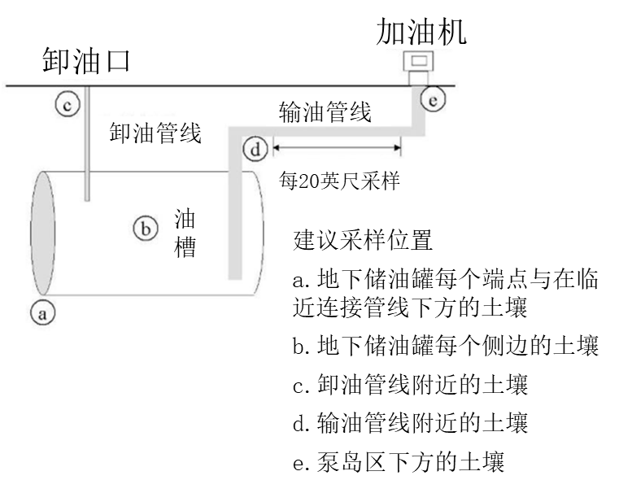
图 14 美国马萨诸塞州采样点位示意图

《美国宾州地上及地下储油罐关闭要求》规定：依据储油罐设施容量、大小与地下水高低规定最少的采样点数；其中除储油罐系统按下表比要求的最少采样点外，另外还规定了管线区及卸油口至少各采样1个点位。

表 3 宾州地下储油罐系统最少采样点规定
情景 | 土壤采样点最少量/m³ |  | 地下水采样点最少量/m³
 | 储油罐容积≤3.8 | 3.8<储油罐容积<75.7 | 储油罐容积≤3.8 | 3.8<储油罐容积<75.7
储油罐底部未接触地下水 | 2 | 3 | / | /
储油罐底部距地下水0.6米以内 | 2 | 3 | 2 | 3
储油罐底部接触地下水 | 4 | 6 | 4 | 6

表 4 宾州地上储油罐系统最少采样点规定
单一储油罐大小  （直径，米） | 储油罐最少采样点数 | 每个传送泵卸油口 | 地上管线  （每个接点） | 地下管线（每6米）
≤7.6 | 4 | 1 | 1 | 1
7.6-18.3 | 6 | 1 | 1 | 1
18.3-27.4 | 9 | 1 | 1 | 1

《美国田纳西州地下储油罐关闭评估指引》针对不同容量地下储油罐规定了土壤采样点数量及位置，详见下表。

表 5 田纳西州地下水储油罐系统监测点分布与数量
储油罐总容积/m³ | 采样点  最少数量 | 图例
小于4.5 | 2
4.5-57 | 4
57-114 | 6
114-170 | 8
170-227 | 10

新西兰《石油污染场地评估及管理指南》提出，地上储油罐区域的采样点位数为每个储油罐最少2个点、每个护堤最少2个点；地上油料管线每10米布设一个采样点。按此原则，若开展全面的储油罐污染场地调查，针对单一储油罐，可在其四周1.5-2米范围内布设点位；针对多个储油罐所组成的储油罐区，可在储油罐区防溢堤四周布设点位。

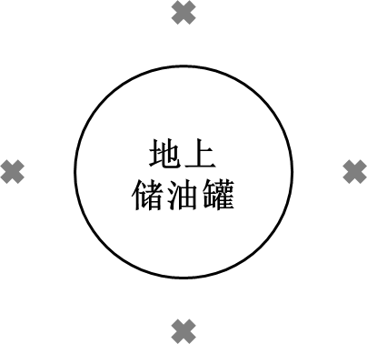
图 15 单一地上储油罐场地调查布点示意图
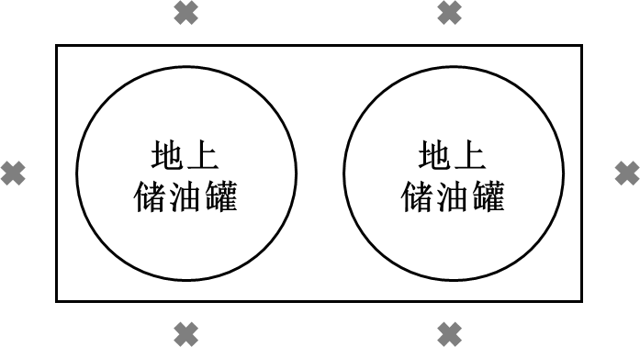
图 16 多个地上储油罐场地调查布点示意图

我国台湾发布的《油品类储槽系统污染调查及查证参考作业手册》提出，主观判断布点和系统化布点两种方式。
（1）主管判断布点方式
针对地下储油罐，建议在储油罐区、管线区、泵岛区选择可能发生泄漏的污染位置进行采样。若储油罐区底部及四周有混凝土二次阻隔层时，应尽量避开这些，避免破坏。
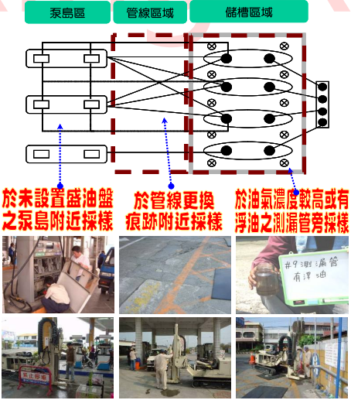
图 17 地下储油罐区主观判断布点示意图

针对地上储油罐，可在管线接点、储油罐底部、管线下方等可能发生泄漏污染的位置进行采样。若地上储油罐下方隔绝功能良好或铺设有不透水层时，尽量避免在这些位置布点，以免造成阻隔设施的损坏。
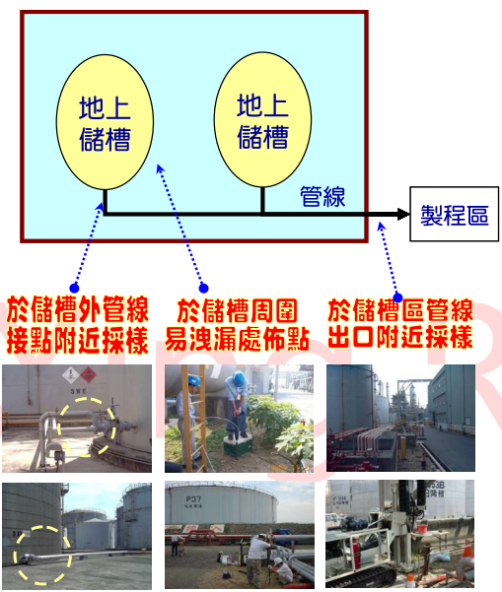
图 18 地上储油罐区主观判断布点示意图

（2）系统化布点方式
针对场地内非污染区、疑似污染区及已知污染区等进行采样布点规划。
污染  分区 | 说明 | 符合情形
疑似非污染区 | 应无发生污染可能的区域 | 与制程或高污染潜势区域无关而完全独立用途的用地区域，例如地面上未堆放原物料、废弃物或毒化物、无可视污染、且地上及地下无制程或废水管线经过的区域：山林、缓冲地带、员工宿舍与员工停车场、空地或未利用土地、体育馆或活动中心等。
低污染潜势区 | 发生污染可能性较低的区域 | 区域内虽然没有运作可能造成污染的物质，但与高污染潜势区相邻或有关联的区域，如：作业员出入办公室、作业场所、作业车辆通道、专用车辆停车场、中庭等空地等。
高污染潜势区 | 发生污染可能性较高的区域 | 非储油罐区域：厂房或制程区、原物料仓库、废弃物、毒化物储存或处理区域、污染防治设备或设施地点；  储油罐区：储油罐区、储油罐装卸、分装或管槽相连处。
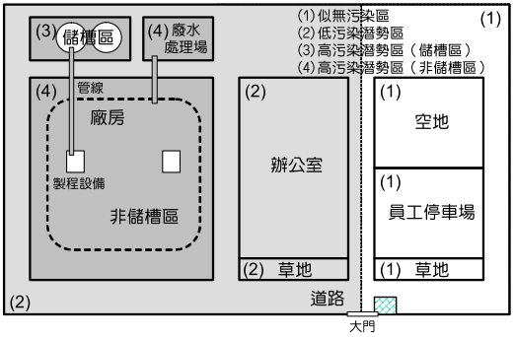
布点数量参考下表：
场地面积（平方米） | 最少采样点位数
<100 | 2
100-500 | 3
500-1000 | 4
>1000 | 10

以网格法实际执行采样时，布点位置应尽量靠近高污染潜势区，而非拘泥于每一个网格中央。当布点位置可能为设备、铺面所阻挡时，经排除障碍物后仍无法采样的，可将布点调整至原网格内接近高污染潜势区。
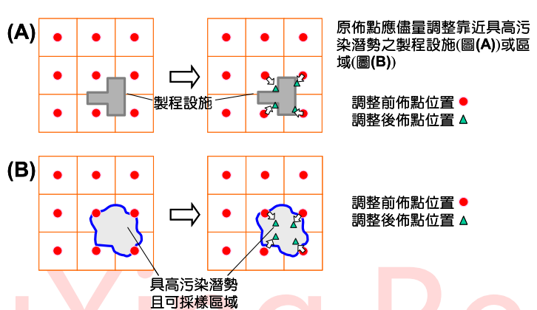
此外，考虑到调查场地可能为不规则形状，可考虑采用空间模拟演算法进行采样点位布点规划，应能较一般网格布点法取得更为均匀的采样位置。
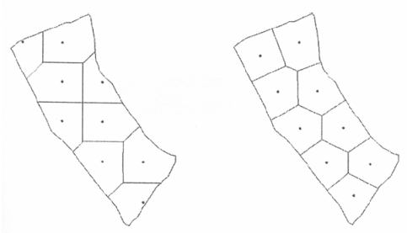
图 19 左：网格布点法，右：空间模拟演算法

根据本标准，按加油站面积（参考中石化江苏分公司相关资料）划分确定不同规模加油站场地调查采样点位数量。从下图可以看到，中石化在江苏省内加油站场地面积小于1000平米的占比约10%，1000-5000平米的占比约80%，大于5000平米的占比约10%；据此，将加油站场地面积分为三段，即（1）小于1000平米、（2）1000-5000平米、（3）大于5000平米。

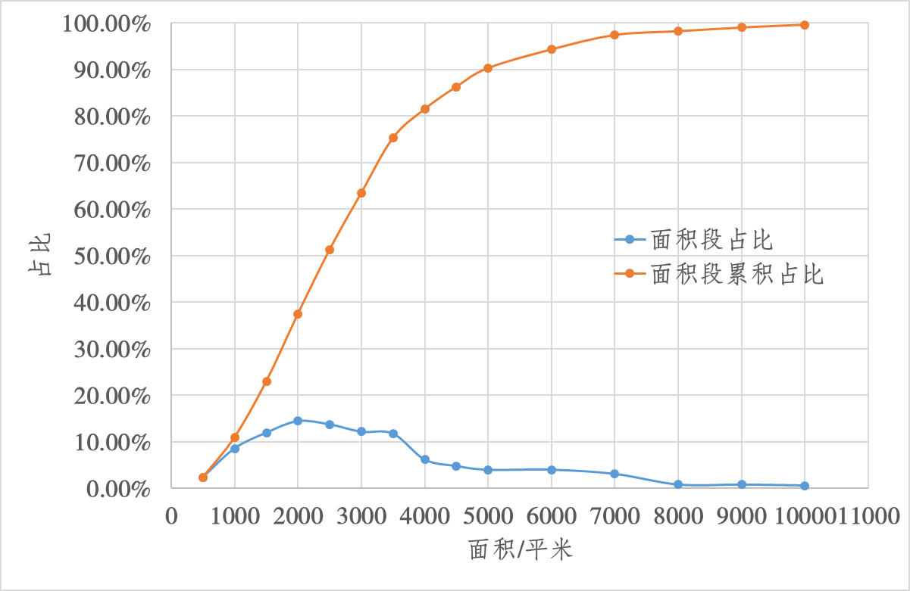
根据此次征求意见稿确定的加油站场地调查土壤和地下水采样点位数量、采样密度详见下表。相关调查工作量、点位密度等在一定程度上严于国内现有场地调查技术指南和相关技术文件要求。

序号 | 加油站场地面积  平米 | 土壤采样点位数量  个 | 土壤采样密度  平米/个 | 地下水采样点位数量  个 | 地下水采样密度  平米/个
1 | 1000 | 4 | 250 | 4 | 500
2 | 1000-5000 | 5-14 | 200-358 | 5-9 | 400-715
3 | 5000-15000 | 15-27 | 334-556 | 10-16 | 500-938

监测指标
土壤样品检测指标包括：
1) 土壤现场测试项目：重金属（XRF）、挥发性有机物（PID/FID）。
2) 土壤常规指标：《土壤环境质量 建设用地土壤污染风险管控标准（试行）》（GB 36600）基本项45项；调查单位应根据加油站场地历史等筛选“其他项目”相关指标。
3) 特征因子：石油烃（C10-C40）、挥发及半挥发性有机物（包含苯系物（苯、甲苯、乙苯、二甲苯等）、多环芳烃类、甲基叔丁基醚等）；建站时间为2000前的加油站场地需要测定铅和扫铅剂（二氯乙烷、二溴化乙烯等）。
4) 加油站场地内存在洗车、汽车美容等业务的，应关注所用化学试剂，将其作为该加油站场地特征因子进行检测分析。
5) 经资料收集与分析确定的场地使用历史中可能存在的相关污染物。
6) 场地特征参数：不同代表位置和土层或选定土层的土壤样品理化性质分析数据，如土壤pH、容重、有机碳含量、含水率和质地等（可采用资料查询、现场实测、实验室分析测试等方法）。
地下水样品监测指标参照6.1.2。
加油站场地周边存在地表水体的需采集地表水和底泥样品进行检测；其中，地表水检测指标参照地下水检测指标和《地表水环境质量标准》（GB 3838），底泥检测指标参照土壤检测指标。

【说明】
参考《加油站地下水污染防治技术指南（试行）》（环保部，2017年）。

质量保证
采样检测质量保证和质量控制具体要求参见《地块土壤和地下水中挥发性有机物采样技术导则》（HJ 1019-2019）、《土壤环境监测技术规范》（HJ/T 166）和《地下水环境监测技术规范》（HJ/T 164）等相关技术规范。

调查点位确认
第三阶段场地环境调查点位确定方法参考6.2。

现场采样
根据第一、二阶段调查结果，结合点位确认情况和辅助调查结果，确定加油站场地环境调查土壤、地下水监测点位和采样深度，开展现场土壤采样以及地下水监测井建井和采样工作。

土壤采样
土壤采样遵循以下基本原则：
1) 土壤机械钻探设备：冲击式钻机、直压式钻机或复合式钻机等。
2) 土壤手工钻探设备：管钻或管式采样器等。
3) 在进场前和采样过程中应对采样设备进行充分地清洗，避免交叉污染。
4) 在对各点位进行手工试钻时，同时采集土壤样品，用于快筛和样品实验室检测。
5) 采用非扰动动力采样设备采集深层土壤样品，所采集的土壤样品应具有代表性和完整性。
6) 现场对采集的新鲜土壤样品管进行剖管，观察并记录土层分布情况、土壤颜色和性状、含水状况、有无油花或异味等（对有明显油花的样品进行拍照留存，直接封存后送样分析），填写采样记录表格，形成采样工作成果，作为调查工作成果附件。
7) 根据现场样品管性状观察结果，按0.5-1m间隔截取土壤样品置于密封袋内，进行PID或FID快速筛查，一般应选择读数相对较高的土壤样品送实验室检测分析。
8) 样品应置于4℃以下的低温环境中运输、保存，避免运输、保存过程中的挥发损失，送至实验室后应尽快分析测试。
9) 土壤样品采集、快筛、保存与流转应按照《地块土壤和地下水中挥发性有机物采样技术导则》（HJ 1019-2019）、《土壤环境监测技术规范》（HJ/T 166）等技术规范要求进行。

【说明】
加油站场地环境调查重点关注石油烃、苯系物等挥发和半挥发性有机物，场地环境调查过程中土壤和地下水采样方法参考《场地环境监测技术导则》（HJ 25.2）、《土壤环境监测技术规范》（HJ/T 166）、《地下水环境监测技术规范》（HJ/T 164）、《地块土壤和地下水中挥发性有机物采样技术导则》（HJ 1019-2019）执行。

地下水采样
地下水监测井建井、采样等具体方法和要求参照6.4。
第三阶段地下水采样过程中，需在同一时间段内对第二阶段地下水监测井进行采样并送样检测。

现场测绘
现场测绘参照6.5.4。

数据评估与分析
第三阶段场地环境调查数据评估与分析内容包括：
1) 整理加油站场地环境调查信息，评估检测数据质量，分析数据的有效性和充分性，判断是否需开展补充采样。
2) 根据加油站场地样品实验室检测结果，筛选土壤、地下水、地表水和底泥样品检出因子，参见我国相关环境质量标准或筛选值标准对其进行评价。
3) 基于第二阶段建成的地下水监测井分别在第二阶段和第三阶段调查过程中的检测结果，分析其变化趋势和可能存在的原因。
4) 结合各采样点位测绘数据，绘制加油站场地土壤和地下水污染物空间分布示意图，以二维、三维或其他形式展现。
5) 分析加油站场地是否存在污染、是否对周边土壤、地下水、地表水、底泥等造成影响及其影响程度，明确影响范围。
6) 对检出浓度超过选定筛选值标准和暂无评价标准的检出指标，应在调查工作基础上，参见《场地环境调查技术导则》（HJ 25.1）、《污染场地风险评估技术导则》（HJ 25.3）和《地下水污染健康风险评估工作指南（试行）》等标准开展风险评估。。

【说明】
参照《场地环境调查技术导则》（HJ 25.1）、《污染场地风险评估技术导则》（HJ 25.3）和《地下水污染健康风险评估工作指南（试行）》。

报告编制

报告内容和格式
对加油站场地环境调查过程和结果进行分析、总结和评价，主要内容包括加油站概述、加油站场地描述、调查工作概述、资料分析、现场踏勘、人员访谈、地埋储罐/管线探测与点位确认、水文地质勘察、辅助调查、采样与结果分析、风险评估、调查结论与建议、附件等。
加油站场地第一、第二和第三阶段环境调查报告编制大纲参见附录D.1和附录D.2。

结论和建议
调查结论应明确加油站场地是否存在污染；确定存在污染的，需进一步明确污染物质、污染来源、污染类型和污染分布范围等，划定土壤和地下水污染风险防控或治理修复范围。

不确定性分析
报告应列出加油站场地环境调查过程中遇到的限制条件、欠缺信息、调查方案、工作内容等对调查结果的影响。

现场安全

进场准备
加油站场地调查现场作业前准备工作内容包括：
1) 调查单位与加油站站方或场地使用方充分沟通，选择合适的现场作业时间（如非营运高峰期），减少对加油站运营和场地使用的影响。
2) 现场作业单位必须办理作业许可证或相关审批手续；未经许可的，严禁开展调查现场作业。
3) 收集加油站场地现场作业环境安全背景资料，如加油站场地位置及范围、可能存在的危害物等。
4) 勘察现场状况，包括观察及记录异状、评估可能危害物质和位置，选定人员安全防护装备，明确调查作业可行性和现场作业条件，确保作业点位安全。
5) 开展人员教育，主要包括：作业前的协调作业，作业前安全与卫生注意事项的提示与检查、作业前个人防护措施检查，以及事故的预防、避险、逃生、自救、互救等知识和相关事故案例和经验、教训等。
6) 在加油站场地现场作业开始前，应制定相关应急预案，主要内容包括现场作业安全负责人相关信息、加油站场地现场作业潜在危害性、安全防护方法、应急响应程序、意外/突发情况通报程序等。
7) 根据调查作业点位具体位置确定动火作业分级，开展相应的动火作业管理；加油站内爆炸危险区域等级和范围划分详见《汽车加油加气站设计与施工规范》（GB 50156）“附录C”。

现场作业

人员安全防护
进入加油站场地开展调查工作，必须预防潜在危害。在灾害发生或有毒物质可能接触人体时，佩戴个人安全防护设备。主要包括：
1) 面式或半面式面罩空气滤净呼吸器；
2) 化学防护手套；
3) 防静电工作服；
4) 安全帽；
5) 具化学防护的长（半）统安全鞋。
急救设备系提供现场调查人员在灾害发生时，能于第一时间内进行防护，避免危害扩大。主要包括：
1) 清除污染用的水；
2) 通讯系统（如对讲机）；
3) 急救箱：内含药品、简易包扎工具；
4) 灭火器等消防器材。

现场危害鉴定
开展加油站场地现场踏勘、辅助调查、采样等调查工作时须配备测爆器，对现场安全进行实时监测，杜绝安全事故。
采用测爆器/可燃气体检测仪（每个场地配置两台，一台处于加油站上风向处，一台放置于加油站内工作点位）实时侦测施工场地环境的LEL值，当现场作业环境的LEL值大于25%LEL时应立即停止作业，人员撤离现场，排查危害来源。

现场作业安全要求
加油站场地现场作业遵循以下基本要求：
1) 严格遵循加油站明确的动火作业安全管理要求。
2) 调查现场作业需有加油站站方相关人员在场，现场逐一确认各作业点位；作业点位确认单参见附录C。
3) 根据《汽车加油站加气站设计与施工规范》（GB 50156）中油罐、加油机和通气管管口与站内建、构筑物以及内燃机的防火距离要求，施工过程中柴油机等动力设备与油罐、加油机和通气管管口距离不小于5m；如小于5m，需根据点位所在危险区域等级采取相应的安全防护措施。
4) 内燃机的排烟管口，应安装阻火器。
5) 电气设备的工作接地、保护接地的接地电阻不应大于4Ω。
6) 禁火、禁烟，禁止拨打电话。
7) 在作业区域竖立警示锥及工作标示牌，将紧急联络通讯数据置于明显可供查询处。
8) 在条件允许的情况下，开展现场调查作业期间加油站暂停营业。

紧急通知和现场应急
当加油站现场调查时发生人员伤害、安全或环境事故时，按应急方案立即通知相关单位，并对人员或现场进行应急处理处置。

【说明】
加油站涉及汽柴油等易燃易爆物质，开展现场场地环境调查现场作业时必须充分考虑现场作业安全，做好进场前准备工作，并在现场作业时做好人员安全防护、现场危害鉴定，落实作业安全要求，做好应急预案和应处处置准备工作。

资料管理
为确保加油站场地环境调查评估工作完整且可追溯，调查单位需要对加油站相关资料进行收集、整理和管理，具体包括：
1) 加油站场地环境调查资料收集过程中涉及到的相关资料，具体包括场地相关资料、加油站基本资料、加油站营运和管理记录、地质、水文地质资料及其他资料。
2) 现场踏勘、人员访谈过程中涉及到的相关资料，包括现场踏勘记录表格、人员访谈记录等。
3) 加油站场地环境调查评估工作方案，相关图件、专家评审意见及修改清单、备案资料等。
4) 现场作业相关资料，包括地埋储罐/管线探测与点位确认结果、辅助调查资料、现场采样记录、快筛数据、测绘数据等。
5) 加油站场地环境调查评估报告，相关图件、检测数据、专家评审意见及修改清单、备案资料等。
6) 加油站场地环境调查相关合同、协议等。

【说明】
参考《场地环境调查技术导则》（HJ 25.1）和《加油站地下水污染防治技术指南（试行）》。

与国内外同类标准对比分析
本标准是江苏省环境保护系列地方标准，针对加油站场地环境调查，规定了基本原则、工作内容与程序、现场作业安全、资料管理等一般要求，是对《场地环境调查技术导则》（HJ 25.1）、《加油站地下水污染防治技术指南（试行）》等标准的补充和完善。
本技术指南制定过程中，充分调研了国家相关导则、技术指南的使用情况以及国外技术发展趋势，针对加油站场地环境调查特点和需求，进一步明确了基本技术要求，对尚存疑问的重要技术要点进行了梳理。
从本技术指南与国家相关导则的比较来看，加油站场地环境调查工作定位基本一致，工程程序更适用于加油站类型场地调查，工作内容、方法、技术要点等更加清晰。与国内外相关标准的对比分析详见前述对应章节。

对实施本标准的建议
本标准的实施需要配套管理措施；本标准应配合已发布的HJ 25.1、HJ 25.2、HJ 25.3以及《地下水污染地质调查评价规范》（DD2008-01）、《工业企业场地环境调查评估与修复工作指南（试行）》（2014年）、《建设用地土壤环境调查评估技术指南》（公告2017年第72号）和《加油站地下水污染防治技术指南（试行）》等国家标准实施。建议标准发布实施后，根据标准实施情况以及国内外污染场地环境调查评估技术发展状况和环境管理要求对本标准进行修订。建议开展与本标准实施相关的科学研究。

参考文献
- 《中华人民共和国土壤污染防治法》
- 《中华人民共和国水污染防治法》
- GB 36600 土壤环境质量 建设用地土壤污染风险管控标准（试行）
- GB/T 14848 地下水质量标准
- HJ 25.1 场地环境调查技术导则
- HJ 25.2 场地环境监测技术导则
- HJ 25.3 污染场地风险评估技术导则
- HJ 964-2018 环境影响评价技术导则 土壤环境
- HJ 610-2016 环境影响评价技术导则 地下水环境
- HJ/T 166 土壤环境监测技术规范
- HJ/T 164 地下水环境监测技术规范
- DD 2018-01 地下水污染地质调查评价规范
- HJ 1019-2019 地块土壤和地下水中挥发性有机物采样技术导则
- BZ DB11-588-2008 埋地油罐防渗漏技术规范
- BZ SHT3022-2011 石油化工设备和管道涂料防腐蚀设计规范
- DG/TJ 08-2233-2017, J 13849-2017 建设场地污染土勘察规范
- GB 50021-2001 岩土工程勘察规范
- GB 17930 车用汽油
- GB 19147 车用柴油
- 《工业企业场地环境调查评估与修复工作指南（试行）》（2014年）
- 《建设用地土壤环境调查评估技术指南》（公告2017年第72号）
- 《加油站地下水污染防治技术指南（试行）》（环办水体函〔2017〕323号）
- 《环境监测管理办法》（国家环境保护总局令第39号）
- 《地下水污染防治实施方案》（环土壤〔2019〕25号）
- ASTM E1739-1995: Standard Guide for Risk-Based Corrective Action Applied a Petroleum Release Sites
- USEPA, Ground-Water Sampling Guidelines for Superfund and RCRA Project Managers）（EPA 542-S-02-001）
- USEPA, Groundwater Sampling”（SESDPROC301-R2）
- US California, Draft for Public Comment Leaking Underground Fuel Tank Guidance Manual（Version 2.0 October4，2010）
- US West Virginia, West Virginia Guidance Document for Leaking Underground Storage Tank（LUST）Site Assessments and Corrective Actions
- US Alabama, USTs Closure Site Assessments Guidance Manual
- US Florida, Storage Tank System Closure Assessment Requirements
- US Florida, Storage Tank System Closure Guidelines（Closure Assessment Guidance）
- USEPA, Expedited Site Assessment Tools For Underground Storage Tank Sites
- ISO标准《城市和工业场所土壤污染调查方法指南》（DIN ISO 10381-5: 2007-02）
- ISO标准《土壤气体采样方法指南》（DIN ISO 10381-7: 2007-10）
- Australia, The Deign, Installation and Operation of Underground Petroleum Storage Systems）（AS 4897-2008）
- Australia, Fuel farms, Underground Petroleum Storage System（UPSS）and Underground Storage Tank（UST） Environmental Management
- 中国台湾，《油品类储槽系统快速场址调查及评估技术参考手册》
- 中国台湾，《油品类储槽系统污染调查及查证参考作业手册》
- 中国台湾，《油品类储槽系统污染范围调查作业指引》
- USEPA, Semiannual Report of UST Performance Measures, End of Fiscal Year 2018 (October 1, 2017 - September 30, 2018)
- 杨青, 孙从军, 孙长虹, 加油站渗漏污染地下水的监测技术及管理对策, 北京: 中国环境出版社, 2014.5.
- 马秀让, 纪连好, 加油站建设与管理手册, 北京: 中国石化出版社, 2013.7.
- 吴金林, 毕港峰, 加油站经营与管理, 北京: 中国石化出版社, 2000.2.
- 中国石化销售有限公司，《中石化销售有限公司用火作业安全管理实施细则》，2017年7月

